

**tài liệu dự án**

**HỆ THỐNG QUẢN LÝ ĐÀO TẠO - EduSys**



|  |  |
| --- | --- |
| Giảng viên | : LÊ VĂN PHỤNG |
| Học viên | : PHẠM ANH DUY |
| Lớp/Kỳ | : UD16305/FALL2021 |

September 15, 2020

LẬP TRÌNH CITY EDUCATION CENTER

MỤC LỤC

1 Giới thiệu dự án 4

1.1 Giới thiệu công ty LapTrinhCity 4

1.2 Yêu cầu của công ty 4

1.3 Lập kế hoạch dự án 4

2 Phân tích yêu cầu khách hàng 4

2.1 Sơ đồ Use Case 4

2.2 Đặc tả yêu cầu hệ thống (SRS) 4

2.2.1 Quản lý nhân viên 5

2.2.2 Quản lý chuyên đề 5

2.2.3 Quản lý người học 5

2.2.4 Quản lý khóa học 5

2.2.5 Quản lý học viên 5

2.2.6 Quản lý tổng hợp – thống kê 5

2.2.7 Đăng nhập 5

2.2.8 Đổi mật khẩu 5

2.3 Sơ đồ triển khai và yêu cầu hệ thống 5

2.3.1 Sơ đồ triển khai 6

2.3.2 Yêu cầu hệ thống 6

3 Thiết kế ứng dụng 6

3.1 Mô hình công nghệ ứng dụng 6

3.2 Thực thể 6

3.2.1 Sơ đồ quan hệ thực thể (ERD) 6

3.2.2 Chi tiết thực thể 7

3.3 Giao diện 8

3.3.1 Sơ đồ tổ chức giao diện 8

3.3.2 Giao diện cửa sổ chính 8

3.3.3 Giao diện chức năng 9

3.3.4 Các giao diện hỗ trợ khác 11

4 Thực hiện dự án 13

4.1 Tạo giao diện với Swing 13

4.1.1 Cửa sổ chính (EduSysJFrame) 13

4.1.2 Các cửa sổ quản lý 15

4.1.3 Cửa sổ tổng hợp thống kê (ThongKeJDialog) 16

4.1.4 Các giao diện hỗ trợ khác 16

4.2 Tạo CSDL với SQL Server 17

4.2.1 Sơ đồ quan hệ 17

4.2.2 Chi tiết các bảng 17

4.2.3 Thủ tục lưu 18

4.3 Lập trình CSDL 19

4.3.1 Mô hình tổ chức lập trình CSDL 19

4.3.2 JdbcHelper (XJdbc) 19

4.3.3 Entity Class và DAO 20

4.4 Thư viện tiện ích 23

4.5 Lập trình nghiệp vụ 23

4.5.1 Cửa sổ chính EduSysJFrame 23

4.5.2 Các cửa sổ hỗ trợ tổ chức 23

4.5.3 Các cửa sổ chức năng quản lý 24

4.5.4 Cửa sổ chức năng tổng hợp - thống kê 26

5 Kiểm thử phần mềm và sửa lỗi 26

5.1 DangNhapJDialog 26

5.2 DoiMatKhauJDialog 26

5.3 NhanVienJDialog 26

5.4 ChuyenDeJDialog 26

5.5 NguoiHocJDialog 26

5.6 KhoaHocJDialog 26

5.7 HocVienJDialog 27

5.8 ThongKeJDialog 27

6 Đóng gói và triển khai 27

6.1 Sản phẩm phần mềm 27

6.2 Hướng dẫn cài đặt 27

7 KẾT LUẬN 27

7.1 Khó khăn 27

7.2 Thuận lợi 27

# Giới thiệu dự án

## Giới thiệu dự án

Trung tâm đào tạo tin học ngắn hạn LapTrinhCity đang đào tạo các khóa tin học ngắn hạn theo chuyên đề như Photoshop, Java, Web… Việc quản lý khóa học, học viên, bảng điểm và doanh thu đang thực hiện thông qua excel. Hiện Trung tâm đang gặp khó khăn khi số lượng người học ngày một nhiều, dữ liệu ngày càng lớn nên việc quản lý excel gặp rất nhiều khó khăn, dễ sai sót mà không bảo mật. LapTrinhCity mong muốn xây dựng một phần mềm để giải quyết khó khăn trên.

## Yêu cầu khách hàng

+ Yêu cầu chức năng nghiệp vụ

- Quản lý người đăng ký học.

- Quản lý các chuyên đề.

- Quản lý các khoá học được tao ra từ các chuyên đề .

- Quản lý học viên của các khoá học.

- Tổng hợp bảng điểm của các khoá học.

- Thống kê doanh thu, số lượng người học từng chuyên đề theo năm.

- Tổng hợp số lượng người học đăng ký theo tháng.

+Yêu cầu về bảo mật

- Tất cả mọi thành viên phải đăng nhập mới sử dụng được phần mềm.

- Trường phòng đào tạo được phép thực hiện tất cả.

- Nhân viên phòng đạo tạo không được phép xoá và không được xem thông tin về doanh thu.

+Yêu cầu về công nghệ

Ứng dụng phải được thực hiện với công nghệ Swing và JDBC.

JDK tối thiểu 1.8.

Hệ quản trị CSDL SQL Server 2008 trở lên

* *Đánh giá tính khả thi (năng lực, khả năng của mình có thể thực hiện dự án này)*

## Kế hoạch dự án

|  |  |  |  |  |
| --- | --- | --- | --- | --- |
| **TT** | **Hạng mục** | **Bắt đầu** | **Kết thúc** | **Kết quả** |
| 1 | Phân tích yêu cầu khách hàng |  |  | Hoàn thành |
| 1.1 | Vẽ sơ đồ use cases |  |  | Hoàn thành |
| 1.2 | Đặc tả yêu cầu hệ thống |  |  | Hoàn thành |
| 2 | Thiết kế ứng dụng |  |  | Hoàn thành |
| 2.1 | Thiết kế mô hình công nghệ |  |  | Hoàn thành |
| 2.2 | Thiết kế sơ đồ hệ thống |  |  | Hoàn thành |
| 2.3 | Thiết kế cơ sỡ dữ liệu |  |  | Hoàn thành |
| 2.4 | Thiết kế giao diện phần mềm |  |  | Hoàn thành |
| 3 | Thực hiện dự án |  |  | Hoàn thành |
| 3.1 | Tạo giao diện |  |  | Hoàn thành |
| 3.2 | Viết mã chức năng nhân viên |  |  | Hoàn thành |
| 3.3 | Viết mã chức năng chuyên đề |  |  | Hoàn thành |
| 3.4 | Viết mã chức năng người học |  |  | Hoàn thành |
| 3.5 | Viết mã chức năng khoá học |  |  | Hoàn thành |
| 3.6 | Viết mã chức năng học viên |  |  | Hoàn thành |
| 3.7 | Viết mã chức năng tổng hợp – thống kê |  |  | Hoàn thành |
| 3.8 | Viết mã chức năng đăng nhập |  |  | Hoàn thành |
| 3.9 | Viết mã chức năng đổi mật khẩu |  |  | Hoàn thành |
| 4 | Kiểm thử |  |  | Hoàn thành |
| 4.1 | Tạo test plan |  |  |  |
| 4.2 | Tạo test case |  |  |  |
| 5 | Đóng gói & triển khai |  |  | Hoàn thành |
| 5.1 | Đóng gói sản phẩm |  |  | Hoàn thành |

# Phân tích yêu cầu khách hàng

## Sơ đồ Use Case

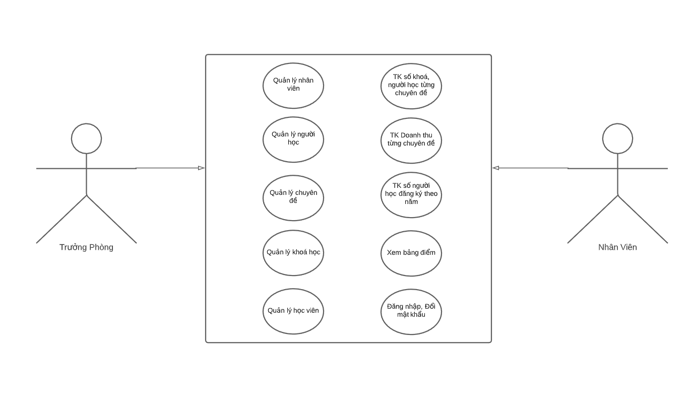

## Đặc tả yêu cầu hệ thống (SRS)

### Quản lý nhân viên

* **Mô tả chức năng:**

Chức năng quản lý nhân viên được sử dụng để quản lý thông tin nhân viên. Yêu cầu của chức năng này là liệt kê danh sách nhân viên, xem thông tin chi tiết của mỗi nhân viên, thêm nhân viên mới, cập nhật thông tin hoặc xóa nhân viên đã tồn tài.

* **Dữ liệu liên quan:**

Thông tin của mỗi nhân viên gồm: mã nhân viên, họ và tên, mật khẩu đăng nhập, vai trò của nhân viên (gồm trưởng phòng và nhân viên bình thường).

* **Đối tượng sử dụng:**

Sau khi đăng nhập thì nhân viên nào cũng có thể sử dụng chức năng này, ngoại trừ xóa thì chỉ có trưởng phòng mới sử dụng được.

### Quản lý chuyên đề

* **Mô tả chức năng:**

Được sử dụng để quản lý thông tin của các môn học. Yêu cầu của chức năng này là liệt kê danh sách các chuyên đề, xem thông tin chi tiết, thêm mới, cập nhật thông tin hoặc xoá thông tin.

* **Dữ liệu liên quan:**

Thông tin chuyên đề gồm có: mã chuyên đề, tên chuyên đề, học phí, thời lượng, hình logo, mô tả.

* **Đối tượng sử dụng:**

Tất cả nhân viên sau khi đăng nhập đều có thể sử dụng chức năng này, Chỉ có trường phòng mới được phép dùng chức năng xoá.

### Quản lý người học

* **Mô tả chức năng:**

Được sử dụng để quản lý tất cả thông tin của người đăng ký học tại trung tâm. Yêu cầu của chức năng này là liệt kê danh sáchngười học, xem thông tin chi tiết, thêm mới, cập nhật thông tin hoặc xoá thông tin.

* **Dữ liệu liên quan:**

Thông tin nhân viên gồm có: mã người đăng ký học, họ và tên, ngày sinh, giới tính, số điện thoại, email, ghi chú.

* **Đối tượng sử dụng:**

Tất cả nhân viên sau khi đăng nhập đều có thể sử dụng chức năng này, Chỉ có trường phòng mới được phép dùng chức năng xoá.

### Quản lý khóa học

* **Mô tả chức năng:**

Khoá học là lớp học được tổ chức cho một chuyên đề tại từng thời điểm khác nhau, được sử dụng để quản lý tất cả thông tin của khoá học. Yêu cầu của chức năng này là liệt kê danh sách khoá học, xem thông tin chi tiết, thêm mới, cập nhật thông tin hoặc xoá thông tin.

* **Dữ liệu liên quan:**

Thông tin nhân viên gồm có: mã khoá học, mã chuyên đề, học phí, thời lượng, ngày khai giảng, ghi chú.

* **Đối tượng sử dụng:**

Tất cả nhân viên sau khi đăng nhập đều có thể sử dụng chức năng này, Chỉ có trường phòng mới được phép dùng chức năng xoá.

### Quản lý học viên

* **Mô tả chức năng:**

Được sử dụng để quản lý tất cả thông tin của học viên trong khoá học. Yêu cầu của chức năng này là liệt kê danh sách học viên, xem thông tin chi tiết, thêm mới, cập nhật thông tin hoặc xoá thông tin.

* **Dữ liệu liên quan:**

Thông tin nhân viên gồm có: mã học viên, mã khoá học, mã người học, điểm trung bình.

* **Đối tượng sử dụng:**

Tất cả nhân viên sau khi đăng nhập đều có thể sử dụng chức năng này, Chỉ có trường phòng mới được phép dùng chức năng xoá.

### Quản lý tổng hợp – thống kê

* **Mô tả chức năng:**

Được sử dụng để xem doanh thu, bảng điểm theo khoá, điểm theo chuyên đề, người học theo năm.

* **Dữ liệu liên quan:**

Thông tin chức năng doanh thu gồm có: tên chuyên đề, số khoá, số học viên, doanh thu, học phí thấp nhất, học phí cao nhất, học phí trung bình.

Thông tin chức năng bảng điểm theo khoá gồm có: mã người học, họ và tên, điểm, xếp loại.

Thông tin chức năng bảng điểm theo chuyên đề gồm có: chuyên đề, số học viên, điểm cao nhất, điểm thấp nhất, điểm trung bình.

* **Đối tượng sử dụng:**

Tất cả nhân viên sau khi đăng nhập đều có thể sử dụng chức năng này.

### Đăng nhập

* **Mô tả chức năng:**

Được sử dụng để quản lý tất cả thông tin của nhân viên. Yêu cầu của chức năng này là liệt kê danh sách nhân viên, xem thông tin chi tiết của mỗi nhân viên, thêm mới, cập nhật thông tin hoặc xoá thông tin.

* **Dữ liệu liên quan:**

Thông tin nhân viên gồm có: Mã nhân viên, mật khẩu, họ và tên, vai trò.

* **Đối tượng sử dụng:**

Tất cả nhân viên sau khi đăng nhập đều có thể sử dụng chức năng này, Chỉ có trường phòng mới được phép dùng chức năng xoá.

### Đổi mật khẩu

* **Mô tả chức năng:**

Được sử dụng để quản lý tất cả thông tin của nhân viên. Yêu cầu của chức năng này là liệt kê danh sách nhân viên, xem thông tin chi tiết của mỗi nhân viên, thêm mới, cập nhật thông tin hoặc xoá thông tin.

* **Dữ liệu liên quan:**

Thông tin nhân viên gồm có: Mã nhân viên, mật khẩu, họ và tên, vai trò.

* **Đối tượng sử dụng:**

Tất cả nhân viên sau khi đăng nhập đều có thể sử dụng chức năng này, Chỉ có trường phòng mới được phép dùng chức năng xoá

## Sơ đồ triển khai và yêu cầu hệ thống

### Sơ đồ triển khai

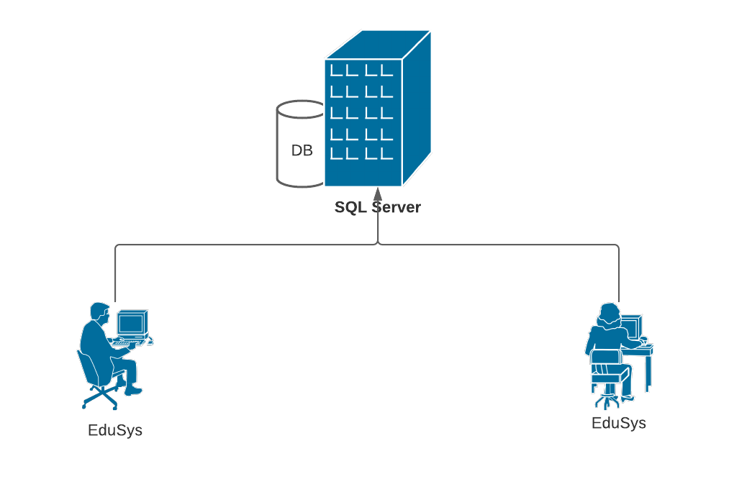

### Yêu cầu hệ thống

Cần một máy cài SQL Server 2008+. Máy này cần hệ điều hành window xp trở lên.

Các máy nhân viên phòng đào tạo cài phần mềm edusys. Các máy nhân viên cần JDK 1.8+ với hệ điều hành bất ký

# Thiết kế ứng dụng

## Mô hình công nghệ ứng dụng

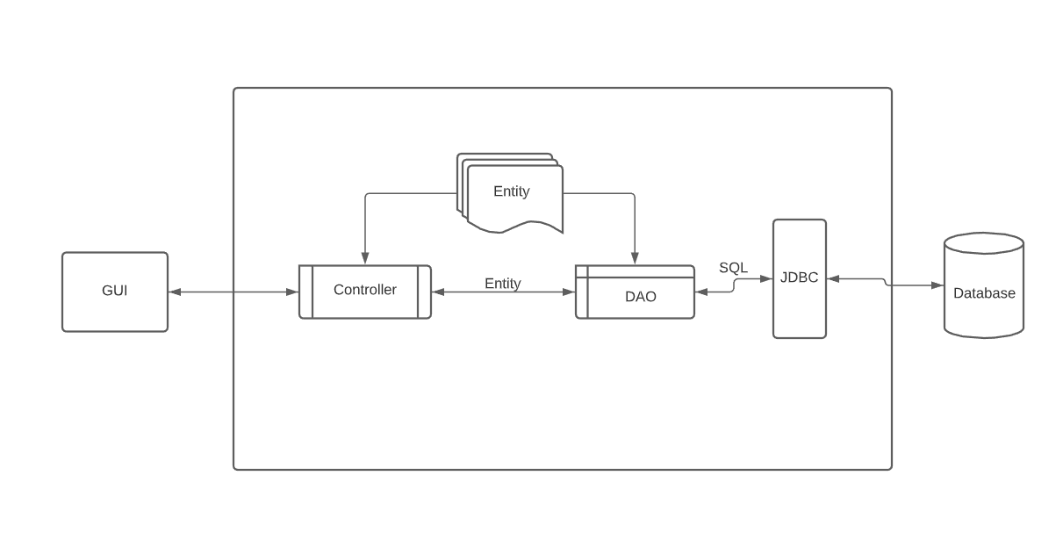

## Thực thể

### Sơ đồ quan hệ thực thể (ERD)

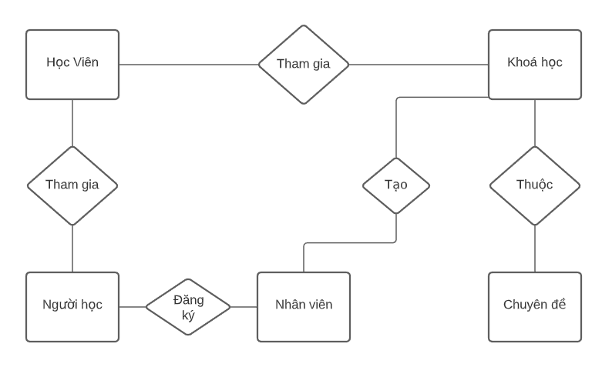

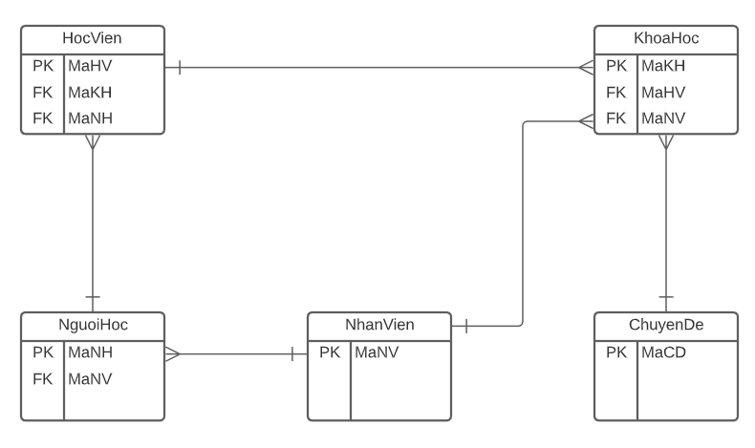

### Chi tiết thực thể

#### Thực thể Nhân viên

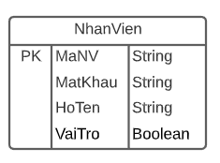

|  |  |  |
| --- | --- | --- |
| **Thuộc tính** | **Kiểu dữ liệu** | **Mô tả** |
| MaNV | String | Mã nhân viên |
| MatKhau | String | Mật khẩu |
| HoTen | String | Họ và tên nhân viên |
| VaiTro | Boolean | Vai trò gồm trưởng phòng và nhân viên bình thường |

#### Thực thể Chuyên đề

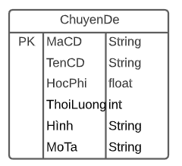

|  |  |  |
| --- | --- | --- |
| **Thuộc tính** | **Kiểu dữ liệu** | **Mô tả** |
| MaCD | String | Mã chuyên đề |
| TenCD | String | Tên chuyên đề |
| HocPhi | Double | Học phí |
| ThoiLuong | Int | Thời lượng |
| Hinh | String | Hình |
| MoTa | String | Mô tả |

#### Thực thể Người học

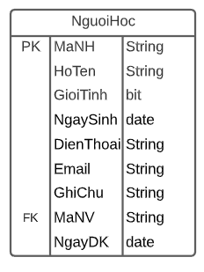

|  |  |  |
| --- | --- | --- |
| **Thuộc tính** | **Kiểu dữ liệu** | **Mô tả** |
| MaNH | String | Mã người học |
| HoTen | String | Họ tên người học |
| GioiTinh | Boolean | Giới tính |
| NgaySinh | String | Ngày sinh |
| DienThoai | String | Điện thoại |
| Email | String | Email |
| GhiChu | String | Ghi chú |
| MaNV | String | Mã nhân viên |
| NgayDK | String | Ngày đăng kí |

#### Thực thể Khóa học

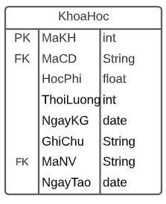

|  |  |  |
| --- | --- | --- |
| **Thuộc tính** | **Kiểu dữ liệu** | **Mô tả** |
| MaKH | Int | Mã khoá học |
| MaCD | String | Mã chuyên đề |
| HocPhi | Double | Học phí |
| ThoiLuong | Int | Thời lượng |
| NgayKG | String | Ngày khai giảng |
| GhiChu | String | Ghi chú |
| MaNV | String | Mã nhân viên |
| NgayTao | String | Ngày tạo |

#### Thực thể Học viên

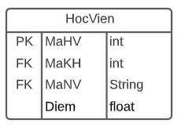

|  |  |  |
| --- | --- | --- |
| **Thuộc tính** | **Kiểu dữ liệu** | **Mô tả** |
| MaHV | Int | Mã học viên |
| MaKH | Int | Mã khoá học |
| MaNV | String | Mã nhân viên |
| Diem | Double | Điểm |

## Giao diện

### Sơ đồ tổ chức giao diện

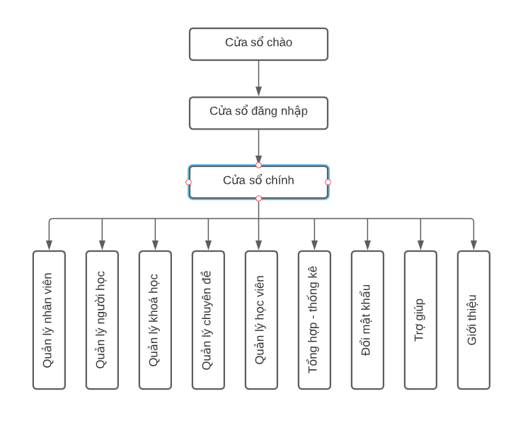

Khi cửa sổ chào chạy xong, cửa sổ đăng nhập sẽ hiện lên, sau khi bạn đăng nhập thành công cửa sổ chính sẽ hiện lên và bạn có thể thực hiện các chức năng nghiệp vụ của phần mềm.

### Giao diện cửa sổ chính

**Giao diện:**

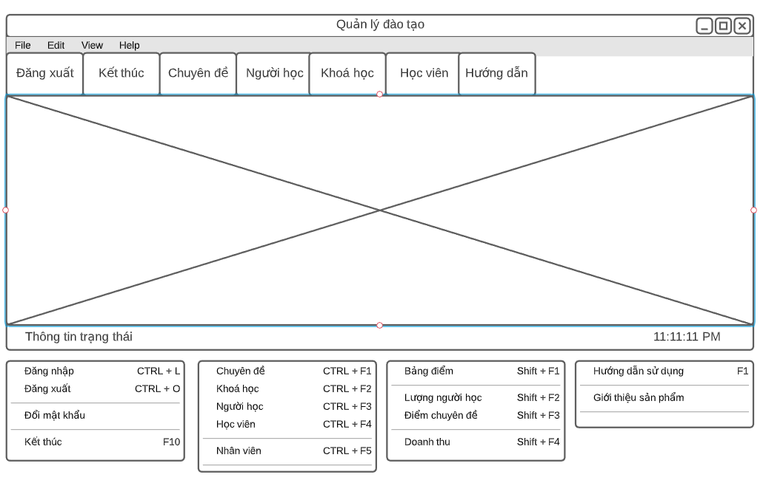

**Mô tả hoạt động**

|  |  |  |  |
| --- | --- | --- | --- |
| **TT** | **Điều khiển** | **Sự kiện** | **Mô tả hoạt động** |
| 1 | Cửa sổ | Initialize | Đưa cửa sổ ra giữa màn hình |
| 2 | [Đăng xuất] | Click | Đăng xuất và hiển thị DangNhapJDialog |
| 3 | [Đổi mật khẩu] | Click | Hiển thị DoiMatKhauJDialog |
| 4 | [Chuyên đề] | Click | Hiển thị ChuyenDeJDialog |
| 5 | [Bảng điểm] | Click | Hiển thị ThongKeJDialog.Tabs[0] |
| 6 | [Học viên] | Click | Hiển thị HocVienJFrame |
| 7 | [Người học] | Click | Hiển thị NguoiHocJFrame |
| 8 | [Khoá học] | Click | Hiển thị KhoaHocJFrame |
| 9 | [Nhân viên] | Click | Hiển thị NhanVienJFrame |
| 10 | [Bảng điểm] | Click | Hiển thị CuaSoTKJFrame |
| 11 | [Lượng người học] | Click | Hiển thị CuaSoTKJFrame |
| 12 | [Điểm chuyên đề] | Click | Hiển thị CuaSoTKJFrame |
| 13 | [Doanh thu] | Click | Hiển thị CuaSoTKJFrame |
| 14 | [Hướng dẫn sử dụng] | Click | Hiển thị HuongDanJDialog |
| 15 | [Giới thiệu sản phẩm] | Click | Hiển thị GioiThieuJdialog |

### Giao diện chức năng

#### Cửa sổ quản lý nhân viên

**Giao diện**

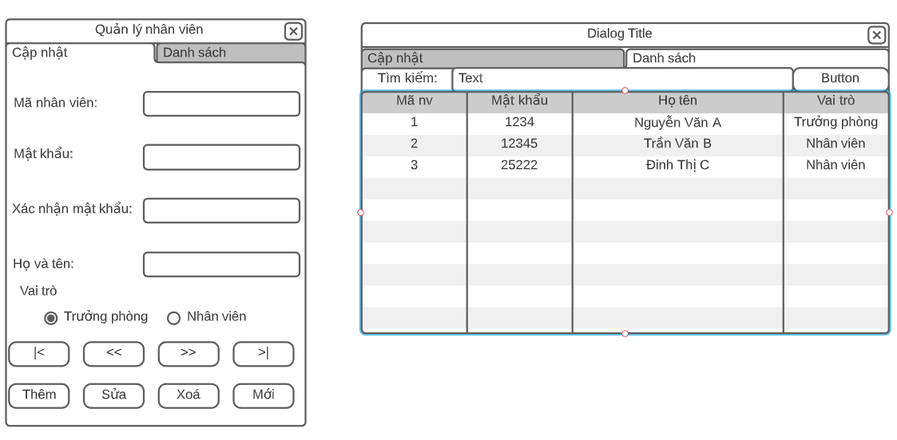

**Mô tả hoạt động**

|  |  |  |  |
| --- | --- | --- | --- |
| **TT** | **Điều khiển** | **Sự kiện** | **Mô tả hoạt động** |
| 1 | Cửa sổ | Initialize | Hiển thị tất cả nhân viên lên bảng |
| 2 | [Thêm] | Click | Validation, Thêm vào CSDL một nhân viên mới với dữ liệu nhập từ form |
| 3 | [Sửa] | Click | Validation, Cập nhật thông tin nhân viên đang xem trên form vào CSDL |
| 4 | [Xóa] | Click | Xóa nhân viên có mã đang xem trên form |
| 5 | [Mới] | Click | Xóa trắng form |
| 6 | Bảng | Click | Hiển thị thông tin của nhân viên trên hàng được chọn của bảng lên form để xem |
| 7 | [|<] | Click | Hiển thị thông tin của nhân viên của hàng đầu tiên của bảng lên form để xem |
| 8 | [<<] | Click | Hiển thị thông tin của nhân viên của hàng kế trước hàng được chọn của bảng lên form để xem |
| 9 | [>>] | Click | Hiển thị thông tin của nhân viên của hàng kế sau hàng được chọn của bảng lên form để xem |
| 10 | [>|] | Click | Hiển thị thông tin của nhân viên của hàng cuối cùng của bảng lên form để xem |

#### Cửa sổ quản lý chuyên đề

**Giao diện:**

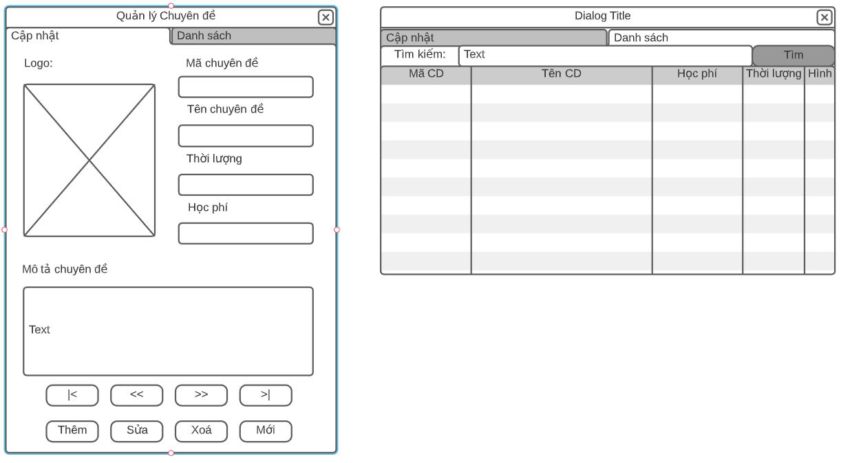

**Mô tả hoạt động:**

|  |  |  |  |
| --- | --- | --- | --- |
| **TT** | **Điều khiển** | **Sự kiện** | **Mô tả hoạt động** |
| 1 | Cửa sổ | Initialize | Hiển thị tất cả chuyên đề lên bảng |
| 2 | [Thêm] | Click | Thêm vào CSDL một chuyên đề mới với dữ liệu nhập từ form |
| 3 | [Sửa] | Click | Cập nhật thông tin chuyên đề đang xem trên form vào CSDL |
| 4 | [Xóa] | Click | Xóa chuyên đề có mã đang xem trên form |
| 5 | [Mới] | Click | Xóa trắng form |
| 6 | Bảng | Click | Hiển thị thông tin của chuyên đề trên hàng được chọn của bảng lên form để xem |
| 7 | [|<] | Click | Hiển thị thông tin của chuyên đề của hàng đầu tiên của bảng lên form để xem |
| 8 | [<<] | Click | Hiển thị thông tin của chuyên đề của hàng kế trước hàng được chọn của bảng lên form để xem |
| 9 | [>>] | Click | Hiển thị thông tin của chuyên đề của hàng kế sau hàng được chọn của bảng lên form để xem |
| 10 | [>|] | Click | Hiển thị thông tin của chuyên đề của hàng cuối cùng của bảng lên form để xem |

#### Cửa sổ quản lý người học

**Giao diện:**

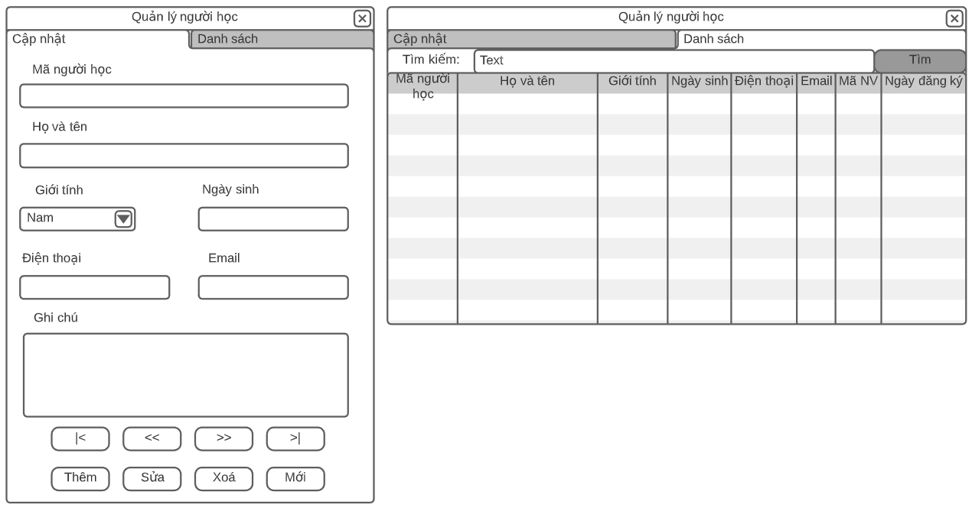

**Mô tả hoạt động:**

|  |  |  |  |
| --- | --- | --- | --- |
| **TT** | **Điều khiển** | **Sự kiện** | **Mô tả hoạt động** |
| 1 | Cửa sổ | Initialize | Hiển thị tất cả người học lên bảng |
| 2 | [Thêm] | Click | Thêm vào CSDL một người học mới với dữ liệu nhập từ form |
| 3 | [Sửa] | Click | Cập nhật thông tin người học đang xem trên form vào CSDL |
| 4 | [Xóa] | Click | Xóa người học có mã đang xem trên form |
| 5 | [Mới] | Click | Xóa trắng form |
| 6 | Bảng | Click | Hiển thị thông tin của người học trên hàng được chọn của bảng lên form để xem |
| 7 | [|<] | Click | Hiển thị thông tin của người học của hàng đầu tiên của bảng lên form để xem |
| 8 | [<<] | Click | Hiển thị thông tin của người học của hàng kế trước hàng được chọn của bảng lên form để xem |
| 9 | [>>] | Click | Hiển thị thông tin của người học của hàng kế sau hàng được chọn của bảng lên form để xem |
| 10 | [>|] | Click | Hiển thị thông tin của người học của hàng cuối cùng của bảng lên form để xem |

#### Cửa sổ quản lý khóa học

**Giao diện:**

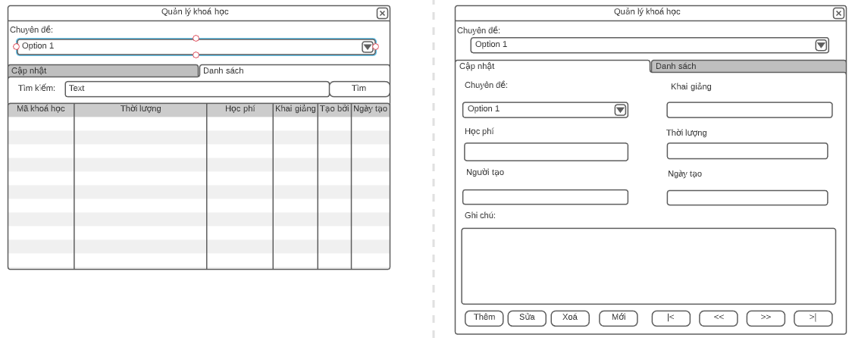

**Mô tả hoạt động:**

|  |  |  |  |
| --- | --- | --- | --- |
| **TT** | **Điều khiển** | **Sự kiện** | **Mô tả hoạt động** |
| 1 | Cửa sổ | Initialize | Hiển thị tất cả khoá học lên bảng |
| 2 | [Thêm] | Click | Thêm vào CSDL một khoá học mới với dữ liệu nhập từ form |
| 3 | [Sửa] | Click | Cập nhật thông tin khoá học đang xem trên form vào CSDL |
| 4 | [Xóa] | Click | Xóa khoá học có mã đang xem trên form |
| 5 | [Mới] | Click | Xóa trắng form |
| 6 | Bảng | Click | Hiển thị thông tin của khoá học trên hàng được chọn của bảng lên form để xem |
| 7 | [Tìm] | Click | Tìm thông tin khoá học |
| 8 | [|<] | Click | Hiển thị thông tin của khoá học của hàng đầu tiên của bảng lên form để xem |
| 9 | [<<] | Click | Hiển thị thông tin của khoá học của hàng kế trước hàng được chọn của bảng lên form để xem |
| 10 | [>>] | Click | Hiển thị thông tin của khoá học của hàng kế sau hàng được chọn của bảng lên form để xem |
| 11 | [>|] | Click | Hiển thị thông tin của khoá học của hàng cuối cùng của bảng lên form để xem |

#### Cửa sổ quản lý học viên

**Giao diện:**

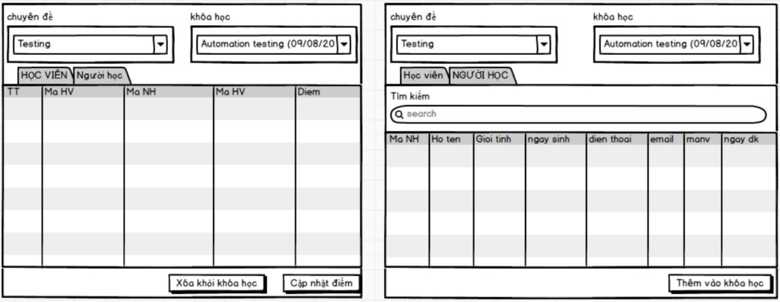

**Mô tả hoạt động:**

|  |  |  |  |
| --- | --- | --- | --- |
| **TT** | **Điều khiển** | **Sự kiện** | **Mô tả hoạt động** |
| 1 | Bảng học viên | Click | Hiển thị tất cả học viên |
| 2 | Bảng người học | Click | Hiển thị tất cả người học |
| 3 | ComboBox chuyên đề | Click | Chọn chuyên đề để liệt kê học viên, người học lên bảng |
| 4 | ComboBox khoá học | Click | Chọn khoá học để liệt kê học viên, người học lên bảng |
| 5 | [Xoá khoá học] | Click | Xoá khoá học trên hàng được chọn của bảng |
| 6 | [Cập nhật điểm] | Click | Cập nhật điểm của khoá học đang được chọn của bảng |
| 7 | [Thêm khoá học] | Click | Thêm một khoá học vào CSDL |

#### Cửa sổ thống kê

**Giao diện:**

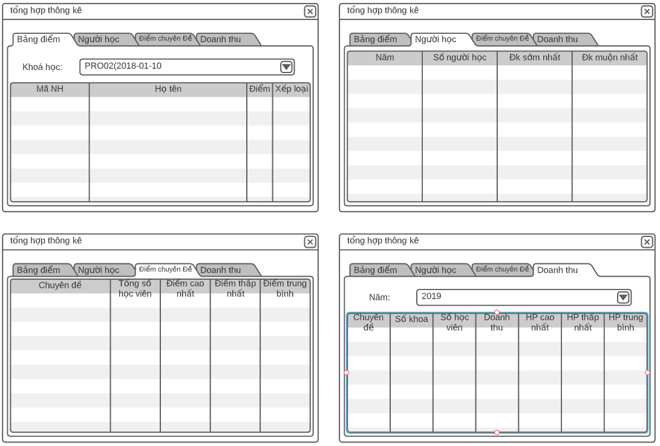

**Mô tả hoạt động:**

|  |  |  |  |
| --- | --- | --- | --- |
| **TT** | **Điều khiển** | **Sự kiện** | **Mô tả hoạt động** |
| 1 | [Bảng] | Initialize | Hiện thông tin lên bảng |
| 2 | [ComboBox] | Click | Chọn giá trị để hiển thị thông tin lên bảng |

### Các giao diện hỗ trợ khác

#### Cửa sổ chào

**Giao diện**



**Mô tả hoạt động**

|  |  |  |  |
| --- | --- | --- | --- |
| **TT** | **Điều khiển** | **Sự kiện** | **Mô tả hoạt động** |
| 1 | Hình ảnh | Initialize | Hiển thị ảnh |
| 2 | Tiến độ | Initialize | Hiển thị tiến độ thanh chào |

#### Cửa sổ đăng nhập

**Giao diện**

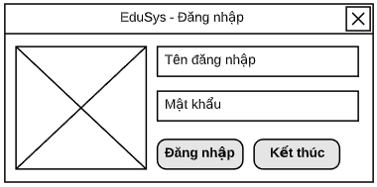

**Mô tả hoạt động**

|  |  |  |  |
| --- | --- | --- | --- |
| **TT** | **Điều khiển** | **Sự kiện** | **Mô tả hoạt động** |
| 1 | [Đăng nhập] | Click | ValidateFrom, đăng nhập |
| 2 | [Kết thúc] | Click | Thoát khỏi cửa sổ đăng nhập |
| 3 | Image | Initialize | Hình ảnh logo |

#### Cửa sổ đổi mật khẩu

**Giao diện:**

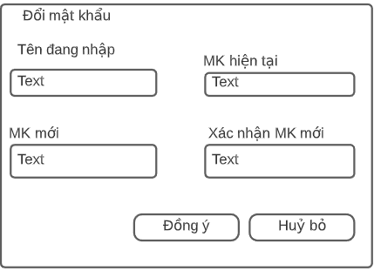

**Mô tả hoạt động:**

|  |  |  |  |
| --- | --- | --- | --- |
| **TT** | **Điều khiển** | **Sự kiện** | **Mô tả hoạt động** |
| 1 | [Đồng ý] | Click | ValidateFrom, đổi mật khẩu |
| 2 | [Huỷ bỏ] | Click | Thoát khỏi cửa sổ đổi mật khẩu |

#### Cửa sổ giới thiệu

**Giao diện:**

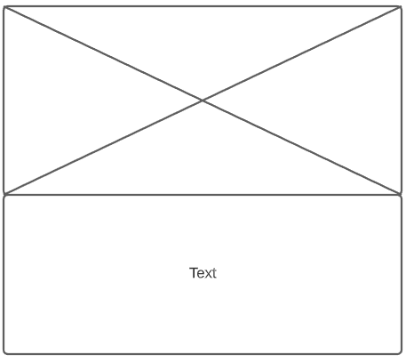

**Mô tả hoạt động:**

|  |  |  |  |
| --- | --- | --- | --- |
| **TT** | **Điều khiển** | **Sự kiện** | **Mô tả hoạt động** |
| 1 | Image | Initialize | Hiển thị hình ảnh |
| 2 | Text | Initialize | Thông tin giới thiệu |

#### Cửa sổ hướng dẫn

**Giao diện:**



**Mô tả hoạt động:**

|  |  |  |  |
| --- | --- | --- | --- |
| **TT** | **Điều khiển** | **Sự kiện** | **Mô tả hoạt động** |
| 1 | Image | Initialize | Hiển thị hình ảnh |
| 2 | Text | Initialize | Thông tin giới thiệu |

# Thực hiện dự án

## Tạo giao diện với Swing

### Cửa sổ chính (EduSysJFrame)

**Giao diện**

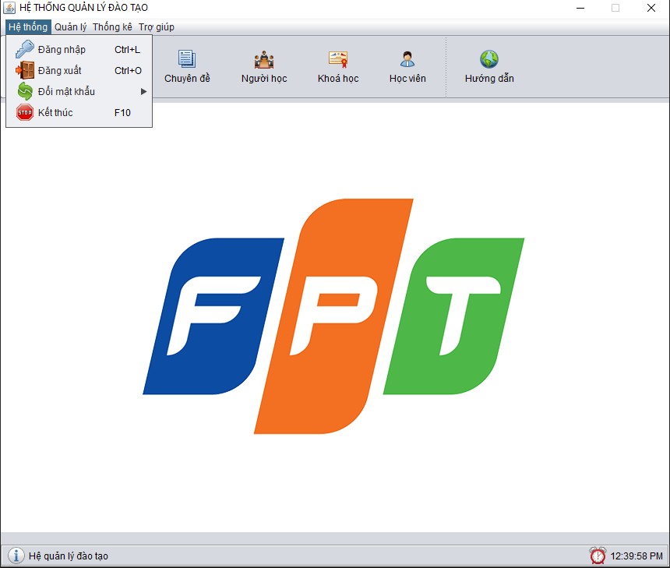

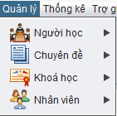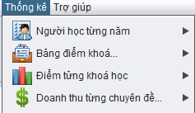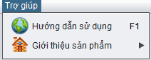

**Đặt tên các điều khiển**

|  |  |  |  |
| --- | --- | --- | --- |
| **TT** | **Điều khiển** | **Tên** | **Giá trị** |
| 1 | JFrame | name | EduSysJFrame |
|  |  | title | HỆ THỐNG QUẢN LÝ |
|  |  | IconImage | fpt-logo.png |
| 2 | JMenuBar | name | menuBar |
| 2.1 | JMenu | name | mnuHeThong |
|  |  | text | Hệ thống |
| 2.1.1 | JMenuItem | name | mniDangNhap |
|  |  | text | Đăng nhập |
|  |  | icon | key.png |
|  |  | accelerator | CTRL+L |
| 2.1.2 | JMenuItem | Name | mniDangXuat |
|  |  | text | Đăng xuất |
|  |  | icon | exit.png |
|  |  | accelerator | CTRL+O |
| 2.1.3 | JMenuItem | name | mniDoiMatKhau |
|  |  | text | Đổi mật khẩu |
|  |  | icon | refresh.png |
|  |  | accelerator |  |
| 2.1.4 | JMenuItem | name | mniKetthuc |
|  |  | text | Kết thúc |
|  |  | icon | stop.png |
|  |  | accelerator | F10 |
| 2.2 | JMenu | name | mnuQuanLy |
|  |  | text | Quản lý |
| 2.2.1 | JMenuItem | name | mniNguoiHoc |
|  |  | text | Người học |
|  |  | icon | conference.png |
|  |  | accelerator |  |
| 2.2.2 | JMenuItem | name | mniChuyenDe |
|  |  | text | Chuyên đề |
|  |  | icon | lists.png |
|  |  | accelerator |  |
| 2.2.3 | JMenuItem | name | mniKhoaHoc |
|  |  | text | Khoá học |
|  |  | icon | certificate.png |
|  |  | accelerator |  |
| 2.2.4 | JMenuItem | name | mniNhanVien |
|  |  | text | Nhân viên |
|  |  | icon | user group.png |
|  |  | accelerator |  |
| 2.3 | JMenuItem | name | mnuThongKe |
|  |  | text | Thống kê |
| 2.3.1 | JMenuItem | name | mniNguoiHocTungNam |
|  |  | text | Người học từng năm |
|  |  | icon | clien list.png |
|  |  | accelerator |  |
| 2.3.2 | JMenuItem | name | mniBangDiemKhoaHoc |
|  |  | text | bảng điểm khoá học |
|  |  | icon | card file.png |
|  |  | accelerator |  |
| 2.3.3 | JMenuItem | name | mniDiemTungKhoaHoc |
|  |  | text | Điểm từng khoá học |
|  |  | icon | bar chart.png |
|  |  | accelerator |  |
| 2.3.4 | JMenuItem | name | mniDoanhThuTungChuyenDe |
|  |  | text | Doanh thu từng chuyên đề |
|  |  | icon | dollar.png |
|  |  | accelerator |  |
| 2.4 | JMenuItem | name | mnuTroGiup |
|  |  | text | Trợ giúp |
| 2.4.1 | JMenuItem | name | mniHuongDanSuDung |
|  |  | text | Hướng dẫn sử dụng |
|  |  | icon | globe.png |
|  |  | accelerator | F1 |
| 2.4.2 | JMenuItem | name | mniGioiThieuSanPham |
|  |  | text | Giới thiệu sản phẩm |
|  |  | icon | brick house.png |
|  |  | accelerator |  |
| 3 | JToolBar | name | toolbar |
| 3.1 | JButton | name | btnDangXuat |
|  |  | text | Đăng xuất |
|  |  | icon | exit.png |
| 3.2 | JButton | name | btnKetThuc |
|  |  | text | Kết thúc |
|  |  | icon | stop.png |
| 3.3 | JButton | name | btnChuyenDe |
|  |  | text | Chuyên đề |
|  |  | icon | lists.png |
| 3.4 | JButton | name | btnNguoiHoc |
|  |  | text | Nguời học |
|  |  | icon | conference.png |
| 3.5 | JButton | name | btnKhoaHoc |
|  |  | text | Khoá học |
|  |  | icon | certificate.png |
| 3.6 | JButton | name | btnHocVien |
|  |  | text | Học viên |
|  |  | icon | user.png |
| 3.7 | JButton | name | btnHuongDan |
|  |  | text | Hướng dẫn |
|  |  | icon | globe.png |
| 4 | JLabel | name | lblHinh |
|  |  | icon | lgo-small.png |
| 5 | JPannel | name | pnlStatus |
| 5.1 | Jlabel | name | lblHeQuanLyDaoTao |
|  |  | text | Hệ quản lý đào tạo |
|  |  | icon | info.png |
| 5.2 | Jlabel | name | lblDongHo |
|  |  | text | 00:00:00 AM |
|  |  | icon | alarm.png |

### Các cửa sổ quản lý

#### Cửa sổ quản lý nhân viên (NhanVienJDialog)

**Giao diện**

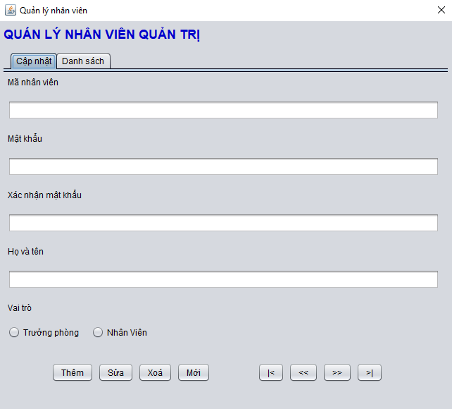

**Đặt tên các điều khiển**

|  |  |  |  |
| --- | --- | --- | --- |
| **TT** | **Điều khiển** | **Tên** | **Giá trị** |
| 1 | JDialog | name | QuanLyNhanVienJDialog |
| 2 | JTabbedPanel | name | tpnHeThong |
| 2.1 | JPanelDanhSach | name | pnlDanhSach |
| 2.1.1 | JLabel | name | lblTimKiem |
|  |  | text | Tìm kiếm |
| 2.1.2 | JTextField | name | txtTim |
|  |  | text | tìm |
| 2.1.3 | JTable | name | tblDanhSach |
| 2.2 | JPanleCapNhat | name | pnlCapNhat |
| 2.2.1 | JLabel | name | lblMaNV |
|  |  | text | Mã nhân viên |
| 2.2.2 | JTextField | name | txtMaNV |
| 2.2.3 | JLabel | name | lblMatKhau |
|  |  | text | Mật khẩu |
| 2.2.4 | JTextField | name | txtMatKhau |
| 2.2.5 | JLabel | name | lblXacNhanMK |
|  |  | text | Xác nhận mật khẩu |
| 2.2.6 | JTextField | name | txtXacNhanMK |
| 2.2.7 | JLabel | name | lblHoTen |
|  |  | text | Họ và tên |
| 2.2.8 | JTextField | name | txtHoTen |
| 2.2.9 | JLabel | name | lblVaiTro |
|  |  | text | Vai trò |
| 2.2.10 | JRadioButton | name | rdoTruongPhong |
|  |  | text | Trưởng phòng |
| 2.2.11 | JRadioButton | name | rdoNhanVien |
|  |  | text | Nhân viên |
| 2.2.12 | JButton | name | lblFirst |
|  |  | text | |< |
| 2.2.13 | JButton | name | lblPrev |
|  |  | text | << |
| 2.2.14 | JButton | name | lblNext |
|  |  | text | >> |
| 2.2.15 | JButton | name | lblLast |
|  |  | text | >| |
| 2.2.16 | JButton | name | lblThem |
|  |  | text | Thêm |
| 2.2.17 | JButton | name | lblSua |
|  |  | text | Sửa |
| 2.2.18 | JButton | name | lblXoa |
|  |  | text | Xoá |
| 2.2.19 | JButton | name | lblMoi |
|  |  | text | Mới |

#### Cửa sổ quản lý chuyên đề (ChuyenDeJDialog)

**Giao diện**

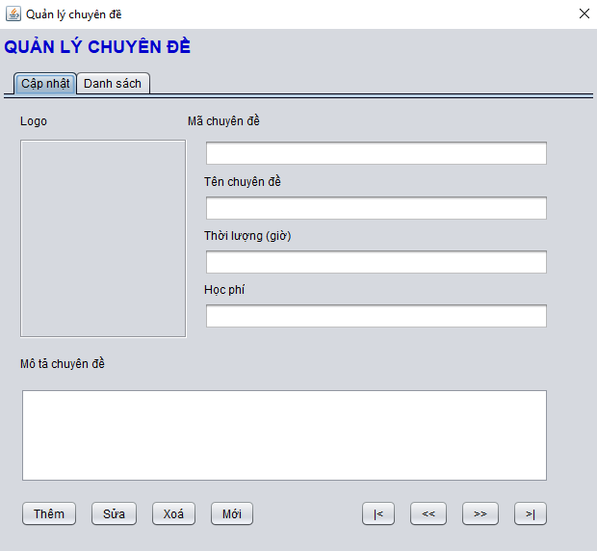

**Đặt tên các điều khiển**

|  |  |  |  |
| --- | --- | --- | --- |
| **TT** | **Điều khiển** | **Tên** | **Giá trị** |
| 1 | Jdialog | name | QuanLyChuyenDeJDialog |
| 2 | jtabbedpane | name | tpnTabs |
| 2.1 | panel | name | pnldanhsach |
|  |  | text | danh sách |
| 2.1.1 | jtable | name | tbldanhsach |
| 2.1.2 | label | name | lbltim |
|  |  | text | tìm kiếm |
| 2.1.3 | button | name | btntim |
|  |  | text | tìm kiếm |
| 2.1.4 | jtextfield | name | txttim |
| 2.2 | panel | name | pnlcapnhat |
|  |  | text | cập nhật |
| 2.2.1 | jlabel | name | lblmaCD |
|  |  | text | mã chuyên đề |
| 2.2.2 | jlabel | name | lbltenchuyende |
|  |  | text | tên chuyên đề |
| 2.2.3 | jlabel | name | lblthoiluong |
|  |  | text | thời lượng |
| 2.2.4 | jlabel | name | lblhocphi |
|  |  | text | học phí |
| 2.2.5 | jlabel | name | lblmota |
|  |  | text | mô tả |
| 2.2.6 | jtextfield | name | txtmachuyende |
| 2.2.7 | jtextfield | name | txttenchuyende |
| 2.2.8 | jtextfield | name | txtthoiluong |
| 2.2.9 | jtextfield | name | txthocphi |
| 2.2.10 | jtextfield | name | txtmota |
| 2.2.11 | jpanel | name | pnllogo |
| 2.2.11.1 | jlabel | name | lbllogo |
| 2.2.12 | jbutton | name | btnthem |
|  |  | text | thêm |
| 2.2.13 | jbutton | name | btnsua |
|  |  | text | sửa |
| 2.2.14 | jbutton | name | btnxoa |
|  |  | text | xoá |
| 2.2.15 | jbutton | name | btnmoi |
|  |  | text | mới |
| 2.2.16 | jbutton | name | btnfirst |
|  |  | text | |< |
| 2.2.17 | jbutton | name | btnprev |
|  |  | text | << |
| 2.2.18 | jbutton | name | btnnext |
|  |  | text | >> |
| 2.2.19 | jbutton | name | btnlast |
|  |  | text | >| |

#### Cửa sổ quản lý người học (NguoiHocJDialog)

**Giao diện**

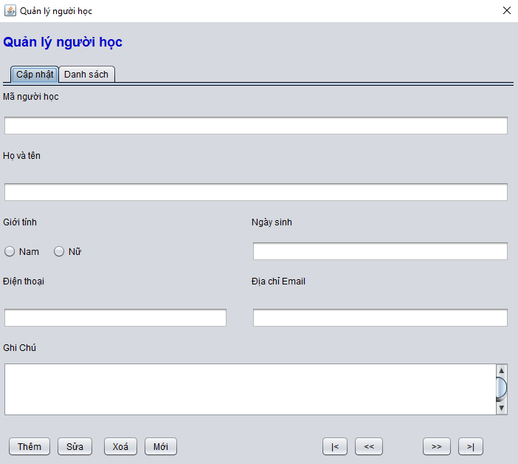

**Đặt tên các điều khiển**

|  |  |  |  |
| --- | --- | --- | --- |
| **TT** | **Điều khiển** | **Tên** | **Giá trị** |
| 1 | Jdialog | name | QuanLyNguoiHocJDialog |
| 2 | jtabbedpane | name | tpntabs |
| 2.1 | panel | name | pnldanhsach |
|  |  | text | danh sách |
| 2.1.1 | jtable | name | tbldanhsach |
| 2.1.2 | label | name | lbltim |
|  |  | text | tìm kiếm |
| 2.1.3 | button | name | btntim |
|  |  | text | tìm kiếm |
| 2.1.4 | jtextfield | name | txttim |
| 2.2 | panel | name | pnlcapnhat |
|  |  | text | cập nhật |
| 2.2.1 | jlabel | name | lblmanguoihoc |
|  |  | text | mã người học |
| 2.2.2 | jlabel | name | lblhoten |
|  |  | text | họ và tên |
| 2.2.3 | jlabel | name | lblgioitinh |
|  |  | text | giới tính |
| 2.2.4 | jlabel | name | lblngaysinh |
|  |  | text | ngaysinh |
| 2.2.5 | jlabel | name | lbldienthoai |
|  |  | text | điện thoại |
| 2.2.6 | jlabel | name | lblemail |
|  |  | text | địa chỉ email |
| 2.2.7 | jlabel | name | lblghichu |
|  |  | text | ghi chú |
| 2.2.6 | jtextfield | name | txtmanguoihoc |
| 2.2.7 | jtextfield | name | txthoten |
| 2.2.8 | jtextfield | name | txtngaysinh |
| 2.2.9 | jtextfield | name | txtdienthoai |
| 2.2.10 | jtextfield | name | txtemail |
| 2.2.11 | Jtextarea | name | txtghichu |
| 2.2.12 | jcombobox | name | cbogioitinh |
|  |  | model | nam |
|  |  | model | nữ |
| 2.2.13 | jbutton | name | btnthem |
|  |  | text | thêm |
| 2.2.14 | jbutton | name | btnsua |
|  |  | text | sửa |
| 2.2.15 | jbutton | name | btnxoa |
|  |  | text | xoá |
| 2.2.16 | jbutton | name | btnmoi |
|  |  | text | mới |
| 2.2.17 | jbutton | name | btnfirst |
|  |  | text | |< |
| 2.2.18 | jbutton | name | btnprev |
|  |  | text | << |
| 2.2.19 | jbutton | name | btnnext |
|  |  | text | >> |
| 2.2.20 | jbutton | name | btnlast |
|  |  | text | >| |

#### Cửa sổ quản lý khóa học (KhoaHocJDialog)

**Giao diện**

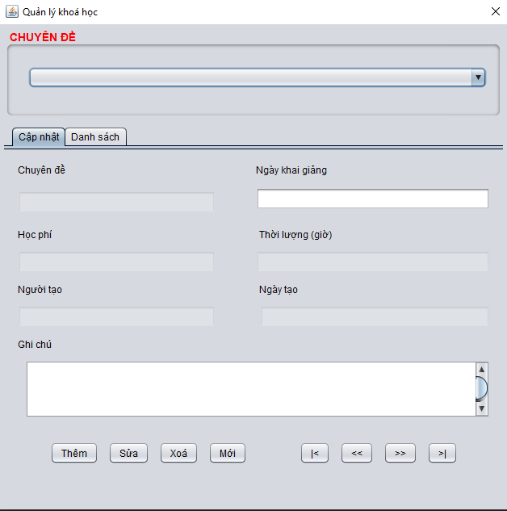

**Đặt tên các điều khiển**

|  |  |  |  |
| --- | --- | --- | --- |
| **TT** | **Điều khiển** | **Tên** | **Giá trị** |
| 1 | Jdialog | name | QuanLyKhoaHocJDialog |
| 2 | jtabbedpane | name | tpntabs |
| 2.1 | panel | name | pnldanhsach |
|  |  | text | danh sách |
| 2.1.1 | jtable | name | tbldanhsach |
| 2.1.2 | label | name | lbltim |
|  |  | text | tìm kiếm |
| 2.1.3 | button | name | btntim |
|  |  | text | tìm kiếm |
| 2.1.4 | jtextfield | name | txttim |
| 2.2 | panel | name | pnlcapnhat |
|  |  | text | cập nhật |
| 2.2.1 | jlabel | name | lblchuyende |
|  |  | text | chuyên đề |
| 2.2.2 | jlabel | name | lblngaykhaigiang |
|  |  | text | ngày khai giảng |
| 2.2.3 | jlabel | name | lblghocphi |
|  |  | text | học phí |
| 2.2.4 | jlabel | name | lblthoiluong |
|  |  | text | thời lượng |
| 2.2.5 | jlabel | name | lblnguoitao |
|  |  | text | người tạo |
| 2.2.6 | jlabel | name | lblngaytao |
|  |  | text | ngày tạo |
| 2.2.7 | jlabel | name | lblghichu |
|  |  | text | ghi chú |
| 2.2.6 | jtextfield | name | txtngaykhaigiang |
| 2.2.7 | jtextfield | name | txthocphi |
| 2.2.8 | jtextfield | name | txtthoiluong |
| 2.2.9 | jtextfield | name | txtnguoitao |
| 2.2.10 | jtextfield | name | txtngaytao |
| 2.2.11 | Jtextarea | name | txtghichu |
| 2.2.12 | jcombobox | name | cbochuyende |
| 2.2.13 | jbutton | name | btnthem |
|  |  | text | thêm |
| 2.2.14 | jbutton | name | btnsua |
|  |  | text | sửa |
| 2.2.15 | jbutton | name | btnxoa |
|  |  | text | xoá |
| 2.2.16 | jbutton | name | btnmoi |
|  |  | text | mới |
| 2.2.17 | jbutton | name | btnfirst |
|  |  | text | |< |
| 2.2.18 | jbutton | name | btnprev |
|  |  | text | << |
| 2.2.19 | jbutton | name | btnnext |
|  |  | text | >> |
| 2.2.20 | jbutton | name | btnlast |
|  |  | text | >| |

#### Cửa sổ quản lý học viên (HocVienJDialog)

**Giao diện**

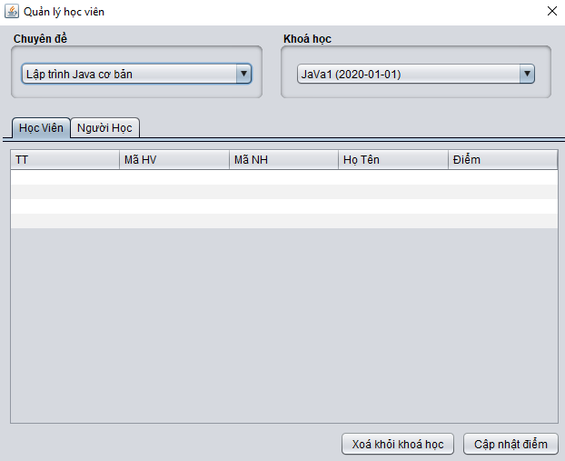

**Đặt tên các điều khiển**

|  |  |  |  |
| --- | --- | --- | --- |
| **TT** | **Điều khiển** | **Tên** | **Giá trị** |
| 1 | Jdialog | name | quanlyHocVien |
| 2 | jtabbedpane | name | tabs |
| 2.1 | panel | name | pnldanhsach |
|  |  | text | danh sách |
| 2.1.1 | jtable | name | tbldanhsach |
| 2.1.2 | label | name | lbltim |
|  |  | text | tìm kiếm |
| 2.1.3 | button | name | btntim |
|  |  | text | tìm kiếm |
| 2.1.4 | jtextfield | name | txttim |
| 2.2 | jpanel | name | pnlcapnhat |
| 2.2.1 | jpanel | name | pnlhocvienkhac |
| 2.2.1.1 | jcombobox | name | cbohoten |
| 2.2.1.2 | jtextfield | name | txtdiem |
| 2.2.1.3 | jbutton | name | btnthem |
| 2.2.2 | jpanel | name | pnlhocvientrongkhoahoc |
| 2.2.2.1 | jradiobutton | name | rdotatca |
| 2.2.2.2 | jradiobutton | name | rdodanhapdiem |
| 2.2.2.3 | jradiobutton | name | rdochuanhapdiem |
| 2.2.3 | jtable | name | lbldanhsach |

### Cửa sổ tổng hợp thống kê (ThongKeJDialog)

**Giao diện**

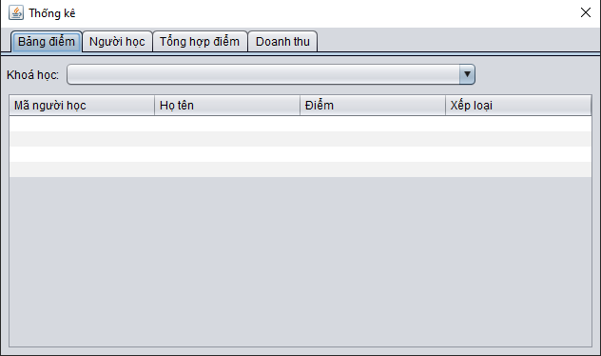

**Đặt tên các điều khiển**

|  |  |  |  |
| --- | --- | --- | --- |
| **TT** | **Điều khiển** | **Tên** | **Giá trị** |
| 1 | Jdialog | name | thongke |
| 2 | jtabbedpane | name | tabs |
| 2.1 | jpanel | name | pnlnguoihoc |
|  |  | text | người học |
| 2.1.1 | jtable | name | lstnguoihoc |
| 2.2 | jpanel | name | pnlbangdiem |
|  |  | text | bảng điểm |
| 2.2.1 | jtable | name | lstbangdiem |
| 2.2.2 | jcombobox | name | cbokhoahoc |
| 2.2.3 | jlabel | name | lblkhoahoc |
|  |  | text | khoá học |
| 2.3 | jpanel | name | pnltonghopdiem |
|  |  | text | tổng hợp điểm |
| 2.3.1 | jtable | name | lsttonghopdiem |
| 2.4 | jpanel | name | pnldoanhthu |
|  |  | text | doanh thu |
| 2.4.1 | jtable | name | lstdoanhthu |
| 2.4.2 | jpanel | name | lblnam |
|  |  | text | năm |
| 2.4.3 | jcombobox | name | cboname |

### Các giao diện hỗ trợ khác

#### Cửa sổ chào (ChaoJDialog)

**Giao diện**



**Đặt tên các điều khiển**

|  |  |  |  |
| --- | --- | --- | --- |
| **TT** | **Điều khiển** | **Tên** | **Giá trị** |
| 1 | Jdialog | name | chaojdialog |
| 2 | jprogressbar | name | pgbloading |
| 3 | jlabel | name | lbllogo |

#### Cửa sổ giới thiệu (GioiThieuJDialog)

**Giao diện**

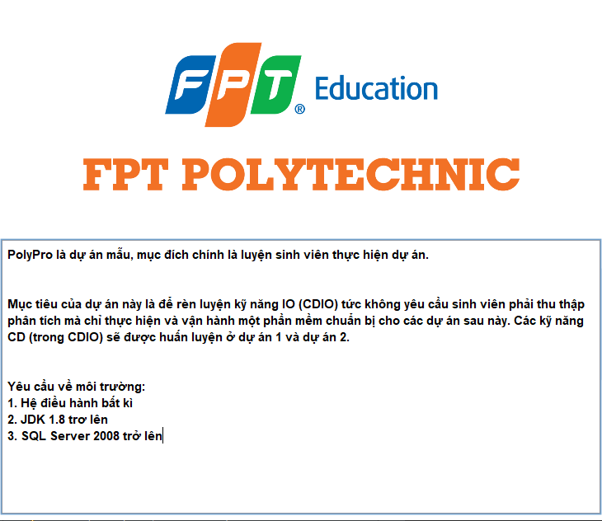

**Đặt tên các điều khiển**

|  |  |  |  |
| --- | --- | --- | --- |
| **TT** | **Điều khiển** | **Tên** | **Giá trị** |
| 1 | JDialog | name | GioiThieuJdialog |
| 2 | Jpanel | name | pnlGioiThieu |
| 2.1 | Jlabel | name | lblHinh |
|  |  | icon | poly.png |
| 2.2 | JtextArea | name | txtIntro |

#### Cửa sổ đăng nhập (DangNhapJDialog)

**Giao diện**

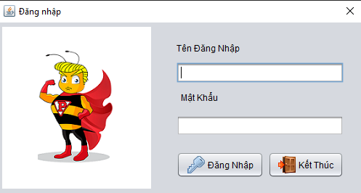

**Đặt tên các điều khiển**

|  |  |  |  |
| --- | --- | --- | --- |
| **TT** | **Điều khiển** | **Tên** | **Giá trị** |
| 1 | JDialog | name | DangNhapJDialog |
| 2 | JLabel | name | lblLogo |
|  |  | icon | trump-small.png |
| 3 | Jlabel | name | lblTenDangNhap |
|  |  | Text | Tên đăng nhập |
| 4 | JTextField | name | txtTenDangNhap |
| 5 | Jlabel | name | lblMatKhau |
|  |  | text | Mật khẩu |
| 6 | JTextField | name | txtMatKhau |
| 7 | JButton | name | btnDangNhap |
|  |  | text | đăng nhập |
|  |  | icon | key.png |
| 8 | JButton | name | btnKetThuc |
|  |  | text | kết thúc |
|  |  | icon | exit.png |

#### Cửa sổ đổi mật khẩu (DoiMatKhauJDialog)

**Giao diện**

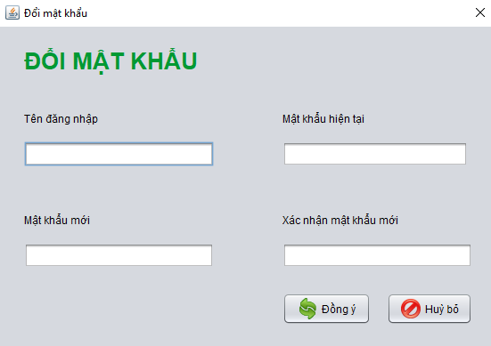

**Đặt tên các điều khiển**

|  |  |  |  |
| --- | --- | --- | --- |
| **TT** | **Điều khiển** | **Tên** | **Giá trị** |
| 1 | JDialog | name | DoiMatKhauJDialog |
| 2 | Jlabel | name | lblDoiMatKhau |
| 3 | Jlabel | name | lblTenDangNhap |
|  |  | text | tên đăng nhập |
| 4 | JTextField | name | txtMaNV |
| 5 | Jlabel | name | lblMatKhauHienTai |
|  |  | text | Mật khẩu hiện tại |
| 6 | JTextField | name | txtMatKhau |
| 7 | Jlabel | name | lblMatKhauMoi |
|  |  | text | mật khẩu mới |
| 8 | JTextField | name | txtMatKhau1 |
| 9 | Jlabel |  | lblXacNhanMK |
|  |  |  | Xác nhận mật khẩu |
| 10 | JTextField | name | txtMatKhau2 |
| 11 | JButton | name | btnDongY |
|  |  | text | đồng ý |
|  |  | icon | refresh.png |
| 12 | JButton | namee | btnHuyBo |
|  |  | text | huỷ bỏ |
|  |  | icon | no.png |

## Tạo CSDL với SQL Server

### Sơ đồ quan hệ

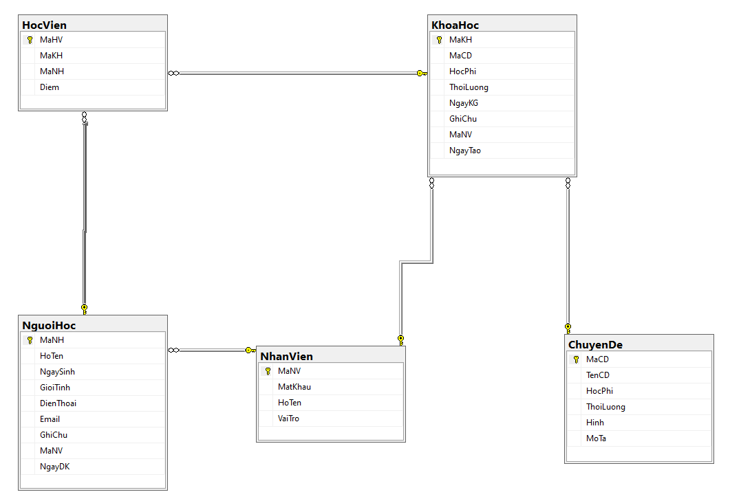

### Chi tiết các bảng

#### Bảng NhanVien

**Cấu trúc bảng**

|  |  |  |  |
| --- | --- | --- | --- |
| **Tên cột** | **Kiểu dữ liệu** | **Ràng buộc** | **Mô tả** |
| MaNV | NVARCHAR(20) | PK, NOT NULL | Mã nhân viên |
| MatKhau | NVARCHAR(50) | NOT NULL | Mật khẩu |
| HoTen | NVARCHAR(50) | NOT NULL | Họ và tên |
| VaiTro | BIT | DEFAULT 0 | 1 là trưởng phòng, 0 là nhân viên |

**Mã lệnh tạo bảng**

|  |
| --- |
| CREATE TABLE NhanVien(  MaNV nvarchar(50) primary key,  MatKhau nvarchar(50) not null,  HoTen nvarchar(50) not null,  VaiTro bit not null default 0  ) |

**Câu lệnh SQL cơ bản**

|  |
| --- |
| INSERT INTO NhanVien (MaNV, MatKhau, HoTen, VaiTro) VALUES (?, ?, ?, ?)  UPDATE NhanVien SET MatKhau = ?, HoTen = ?, VaiTro = ? WHERE MaNV = ?  DELETE FROM NhanVien WHERE MaNV = ?  SELECT * FROM NhanVien WHERE MaNV = ? |

#### Bảng ChuyenDe

**Cấu trúc bảng**

|  |  |  |  |
| --- | --- | --- | --- |
| **Tên cột** | **Kiểu dữ liệu** | **Ràng buộc** | **Mô tả** |
| MaCD | NCHAR (5) | PK, NOT NULL | Mã chuyên đề |
| TenCD | NVARCHAR(50) | NOT NULL | Tên chuyên đề |
| HocPhi | FLOAT | NOT NULL | Học phí |
| ThoiLuong | INT | NOT NULL | Thời lượng |
| Hinh | NVARCHAR(50) | NOT NULL | Hình |
| MoTa | NVARCHAR(255) | NOT NULL | Mô tả |

**Mã lệnh tạo bảng**

|  |
| --- |
| CREATE TABLE ChuyenDe(  MaCD nchar(5) primary key,  TenCD nvarchar(50) not null,  HocPhi float not null,  ThoiLuong int not null,  Hinh nvarchar(50) not null,  MoTa nvarchar(255) not null  ) |

**Câu lệnh SQL cơ bản**

|  |
| --- |
| INSERT INTO ChuyenDe(MaCD, TenCD, HocPhi, ThoiLuong, Hinh, MoTa) VALUES (?, ?, ?, ?, ?, ?)  UPDATE ChuyenDe SET TenCD = ?, HocPhi = ?, ThoiLuong = ?, Hinh = ?, MoTa = ? WHERE MaCD = ?  DELETE FROM ChuyenDe WHERE MaCD = ?  SELECT * FROM ChuyenDe WHERE MaCD = ? |

#### Bảng NguoiHoc

**Cấu trúc bảng**

|  |  |  |  |
| --- | --- | --- | --- |
| **Tên cột** | **Kiểu dữ liệu** | **Ràng buộc** | **Mô tả** |
| MaNH | NCHAR(7) | PK, NOT NULL | Mã người học |
| HoTen | NVARCHAR(50) | NOT NULL | Họ tên |
| NgaySinh | DATE | NOT NULL | Ngày sinh |
| GioiTinh | BIT | NOT NULL | Giới tính (1 là nam, 0 là nữ) |
| DienThoai | NVARCHAR(50) | NOT NULL | Điện thoại |
| Email | NVARCHAR(50) | NOT NULL | Email |
| GhiChu | NVARCHAR(MAX) | NULL | Ghi chú |
| MaNV | NVARCHAR(20) | NOT NULL | Mã nhân viên |
| NgayDK | DATE | NOT NULL | Ngày đăng ký |

**Mã lệnh tạo bảng**

|  |
| --- |
| CREATE TABLE NguoiHoc(  MaNH nchar(7) primary key,  HoTen nvarchar(50) not null,  NgaySinh date not null,  GioiTinh bit not null,  DienThoai nvarchar(50) not null,  Email nvarchar(50) not null,  GhiChu nvarchar(max) null,  MaNV nvarchar(50) not null,  NgayDK date not null,  foreign key(MaNV) references NhanVien(MaNV) on delete no action on update cascade  ) |

**Câu lệnh SQL cơ bản**

|  |
| --- |
| INSERT INTO NguoiHoc(MaNH, HoTen, NgaySinh, GioiTinh, DienThoai, Email, GhiChu, MaNV, NgayDK) VALUES (?, ?, ?, ?, ?, ?, ?, ?, ?)  UPDATE NguoiHoc SET HoTen = ?, NgaySinh = ?, GioiTinh = ?, DienThoai = ?, Email = ?, GhiChu = ?, MaNV = ?, NgayDK = ? WHERE MaNH = ?  DELETE FROM NguoiHoc WHERE MaNH = ?  SELECT * FROM NguoiHoc WHERE MaNH = ? |

#### Bảng KhoaHoc

**Cấu trúc bảng**

|  |  |  |  |
| --- | --- | --- | --- |
| **Tên cột** | **Kiểu dữ liệu** | **Ràng buộc** | **Mô tả** |
| MaKH | INT, IDENTITY(1,1) | PK, NOT NULL | Mã khách hàng |
| MaCD | NCHAR(5) | NOT NULL | Mã chuyên đề |
| HocPhi | FLOAT | NOT NULL | Học phí |
| ThoiLuong | INT | NOT NULL | Thời lượng |
| NgayKG | DATE | NOT NULL | Ngày khai giảng |
| GhiChu | NVARCHAR(50) | NULL | Ghi chú |
| MaNV | NVARCHAR(50) | NOT NULL | Mã nhân viên |
| NgayTao | DATE | NOT NULL | Ngày tạo |

**Mã lệnh tạo bảng**

|  |
| --- |
| CREATE TABLE KhoaHoc(  MaKH int primary key identity(1,1),  MaCD nchar(5) not null,  HocPhi float not null,  ThoiLuong int not null,  NgayKG date not null,  GhiChu nvarchar(50) null,  MaNV nvarchar(50) not null,  NgayTao date not null,  foreign key(MaCD) references ChuyenDe(MaCD) on delete no action on update cascade,  foreign key(MaNV) references NhanVien(MaNV) on delete no action on update cascade  ) |

**Câu lệnh SQL cơ bản**

|  |
| --- |
| INSERT INTO KhoaHoc(MaKH, MaCD, HocPhi, ThoiLuong, NgayKG, GhiChu, MaNV, NgayTao) VALUES (?, ?, ?, ?, ?, ?, ?, ?)  UPDATE KhoaHoc SET MaCD = ?, HocPhi = ?, ThoiLuong = ?, NgayKG = ?, GhiChu = ?, MaNV = ?, NgayTao = ? WHERE MaKH = ?  DELETE FROM KhoaHoc WHERE MaKH = ?  SELECT * FROM KhoaHoc WHERE MaKH = ? |

#### Bảng HocVien

**Cấu trúc bảng**

|  |  |  |  |
| --- | --- | --- | --- |
| **Tên cột** | **Kiểu dữ liệu** | **Ràng buộc** | **Mô tả** |
| MaHV | INT, IDENTITY(1,1) | PK, NOT NULL | Mã học viên |
| MaKH | INT | NOT NULL | Mã khoá học |
| MaNH | NCHAR(7) | NOT NULL | Mã người học |
| Diem | FLOAT | NOT NULL | Điểm |

**Mã lệnh tạo bảng**

|  |
| --- |
| CREATE TABLE HocVien(  MaHV int primary key identity(1,1),  MaKH int not null,  MaNH nchar(7) not null,  Diem float not null,  foreign key(MaNH) references NguoiHoc(MaNH) on delete no action on update cascade,  foreign key(MaKH) references KhoaHoc(MaKH) on delete cascade on update cascade  ) |

**Câu lệnh SQL cơ bản**

|  |
| --- |
| INSERT INTO HocVien(MaHV, MaKH, MaNH, Diem) VALUES (?, ?, ?, ?)  UPDATE HocVien SET MaKH = ?, MaNH = ?, Diem = ? WHERE MaHV = ?  DELETE FROM HocVien WHERE MaHV = ?  SELECT * FROM HocVien WHERE MaHV = ? |

### Thủ tục lưu

#### Sp_BangDiem()

|  |  |
| --- | --- |
| **Mã nguồn** | create proc sp_BangDiem(@MaKH int)  as begin  select NH.MaNH,NH.Hoten,HV.Diem  from HocVien HV inner join NguoiHoc NH  on NH.MaNH=HV.MaNH  where HV.MaKH=@MaKH  order by HV.Diem desc  end |
| **Mô tả** | Proc này được sử dụng để truy vấn bảng điểm của khóa học |
| **Tham số** | @MaKH là mã khóa học cần truy vấn bảng điểm |
| **Kết quả** | [MaNH, TenNH, Diem] |

#### Sp_DoanhThu()

|  |  |
| --- | --- |
| **Mã nguồn** | create proc sp_ThongKeDoanhThu(@year int)  as begin  select TenCD ChuyenDe, COUNT(Distinct KH.MaKH) SoKH, COUNT(HV.MaHV) SoHV,  SUM(KH.HocPhi) DoanhThu, MIN(KH.HocPhi) ThapNhat, Max(KH.HocPhi) CaoNhat, AVG(KH.HocPhi) TrungBinh  from KhoaHoc KH  inner join HocVien HV on HV.MaKH=KH.MaKH  inner join ChuyenDe CD on KH.MaCD=CD.MaCD  where YEAR(NgayKG)=@year  group by TenCD  end |
| **Mô tả** | Proc này được sử dụng để xem doanh thu từng chuyên đề theo từng năm |
| **Tham số** | @year là năm cần truy vấn doanh thu |
| **Kết quả** | [TenCD, SoKH, SoHV, DoanhThu, ThapNhat, CaoNhat, TrungBinh] |

#### Sp_LuongNguoiHoc()

|  |  |
| --- | --- |
| **Mã nguồn** | create proc sp_ThongKeNguoiHoc  as begin  select YEAR(NgayDK) Nam, COUNT(*) SoLuong, Min(NgayDk) DauTien, Max(NgayDK) CuoiCung  from NguoiHoc group by YEAR(NgayDK)  end |
| **Mô tả** | Proc này được sử dụng để lượng người học theo năm của bảng người học |
| **Tham số** | Không có biến để truy vấn |
| **Kết quả** | [Nam, SoLuong, DauTien, CuoiCung] |

#### Sp_DiemChuyenDe()

|  |  |
| --- | --- |
| **Mã nguồn** | create proc sp_ThongKeDiem  as begin  select TenCD ChuyenDe, COUNT(MaHV) SoHV, MIN(Diem) ThapNhat, MAX(Diem) CaoNhat, AVG(Diem) TrungBinh  from KhoaHoc KH  inner join HocVien HV on HV.MaKH=KH.MaKH  inner join ChuyenDe CD on KH.MaCD=CD.MaCD  group by TenCD  end |
| **Mô tả** | Proc này được sử dụng để thống kê điểm sắp xếp theo tên chuyên đề của chuyên đề |
| **Tham số** | Không có biến để truy vấn |
| **Kết quả** | [TenCD, SoHV, ThapNhat, CaoNhat, TrungBinh] |

## Lập trình CSDL

### Mô hình tổ chức lập trình CSDL

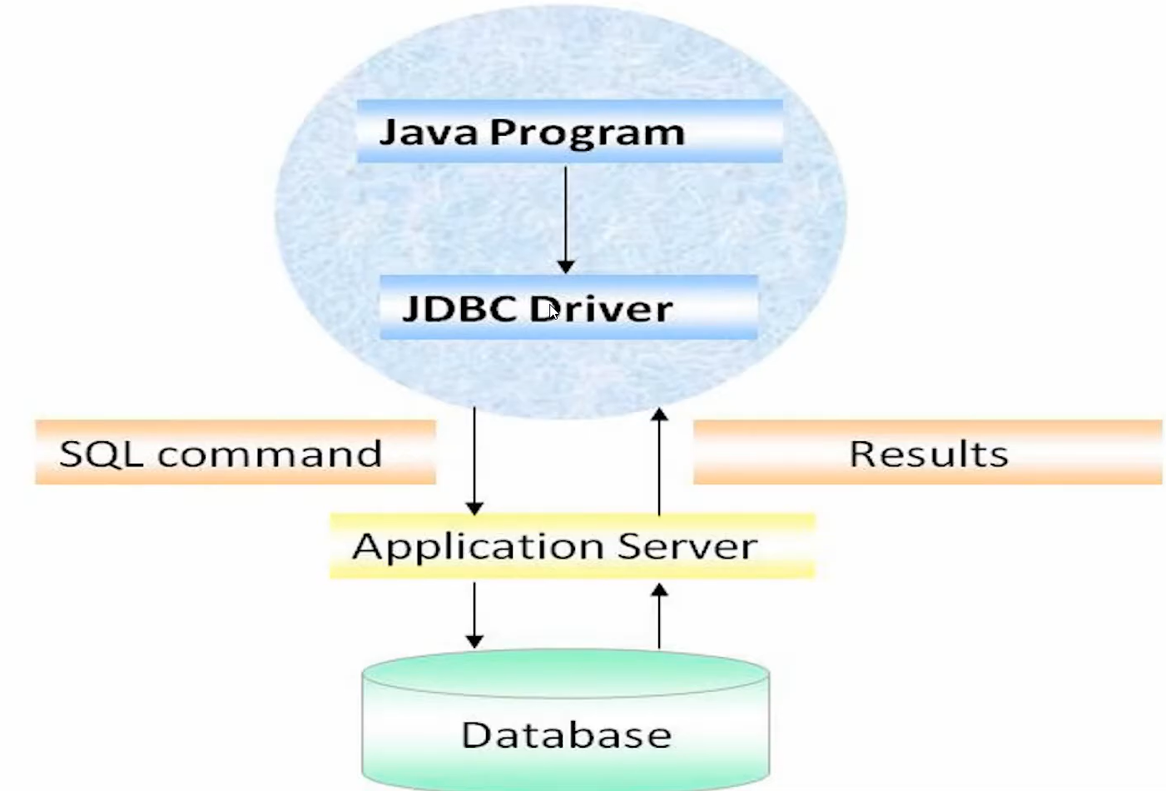

Mô tả các ứng dụng:

Database: cơ sở dữ liệu

Application Server: hệ quản trị cơ sở dữ liệu

Java Program: chương trình lập trình

JDBC Driver: lấy từ hệ quản trị cơ sở dữ liệu, download driver add vào chương trình lập trình

SQL command: thực thi các câu lệnh truy vấn SQL từ hệ quản trị cơ sở dữ liệu

Results: kết quả được trả về chương trình lập trình Java

### JdbcHelper (XJdbc)

**Mô tả:**

XJdbc là lớp tiện ích hỗ trợ lập trình JDBC. Lớp này gồm 3 phương thức được mô tả trong phần hướng dẫn sử dụng sau đây.

**Hướng dẫn sử dụng:**

* XJdbc.**query**(String sql, Object…args): ResultSet
  + Truy vấn dữ liệu từ CSDL
  + Tham số sql: câu lệnh SELECT truy vấn có chứa ?
  + Tham số: args là các giá trị cung cấp cho các dấu ? của SQL
  + Kết quả: ResultSet
* XJdbc.**update**(String sql, Object…args): int
  + Thao tác CSDL (INSERT, UPDATE, DELETE)
  + Tham số sql: câu lệnh INSERT, UPDATE, DELETE có chứa ?
  + Tham số: args là các giá trị cung cấp cho các dấu ? của SQL
  + Kết quả: số bản ghi có ảnh hưởng
* XJdbc.**value**(String sql, Object…args): Object
  + Truy vấn một giá trị từ CSDL
  + Tham số sql: câu lệnh SELECT truy vấn có chứa ?
  + Tham số: args là các giá trị cung cấp cho các dấu ? của SQL
  + Kết quả: đối tượng chứa giá trị truy vấn

### Entity Class và DAO

#### Class Diagram

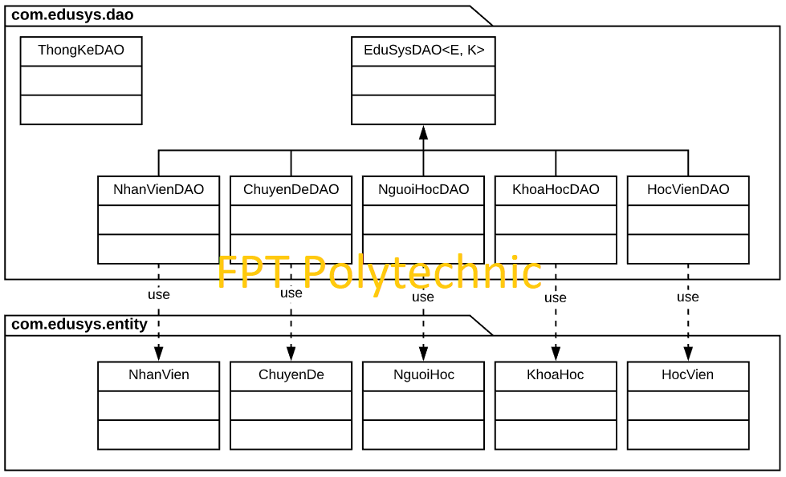

#### EduSysDAO

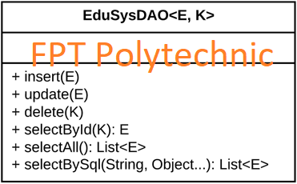

EduSysDAO là lớp trừu tượng, tổng quát (Generic) đặc tả những hành động truy xuất CSDL cơ bản nhất mà một lớp DAO cụ thể phải có. Các phương thức thực hiện truy xuất CSDL được mô tả như sau

|  |  |  |
| --- | --- | --- |
| **TT** | **Phương thức** | **Mô tả hoạt động** |
| 1 | insert(E) | Thêm mới một bản ghi với dữ liệu là entity E |
| 2 | update(E) | Cập nhật một bản ghi với dữ liệu là entity E |
| 3 | delete(K) | Xóa một bản ghi với mã K |
| 4 | selectById(K): E | Truy vấn một bản ghi với mã là K |
| 5 | selectAll(): List<E> | Truy vấn tất cả các bản ghi |
| 6 | selectBySql(String, Object…): List<E> | Truy vấn các bản ghi tùy vào sql và args |

Trên đây chỉ là các hoạt động truy xuất CSDL cơ bản. Trong một lớp DAO cụ thể, các DAO con sẽ viết mã cho các phương thức này với E là lớp Entity và K là kiểu khóa chính cụ thể đồng thời có thể bổ sung thêm các hoạt động truy xuất đặc thù riêng của từng DAO cần thiết.

#### NhanVien và NhanVienDAO

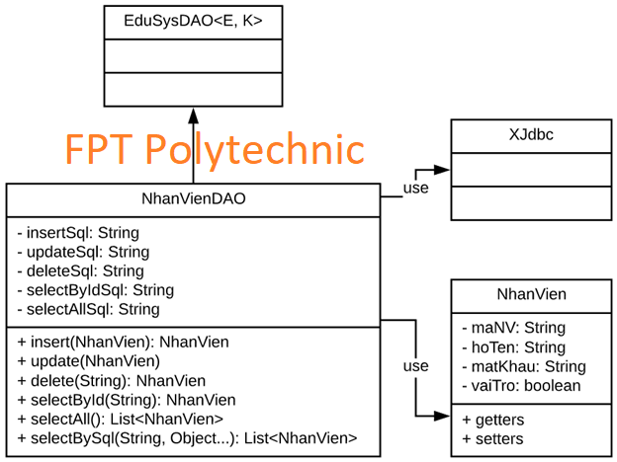

**Diễn giải**

|  |  |
| --- | --- |
| **Thành phần** | **Mô tả** |
| NhanVien | Là lớp thực thể mô tả dữ liệu nhân viên |
| NhanVienDAO | Là lớp DAO cụ thể hóa các hoạt động truy xuất CSDL với bảng NhanVien   * E được cụ thể hóa là NhanVien * K được cụ thể hóa là String * SQL là các câu lệnh thao tác dữ liệu trên bảng NhanVien |

#### ChuyenDe & ChuyenDeDAO

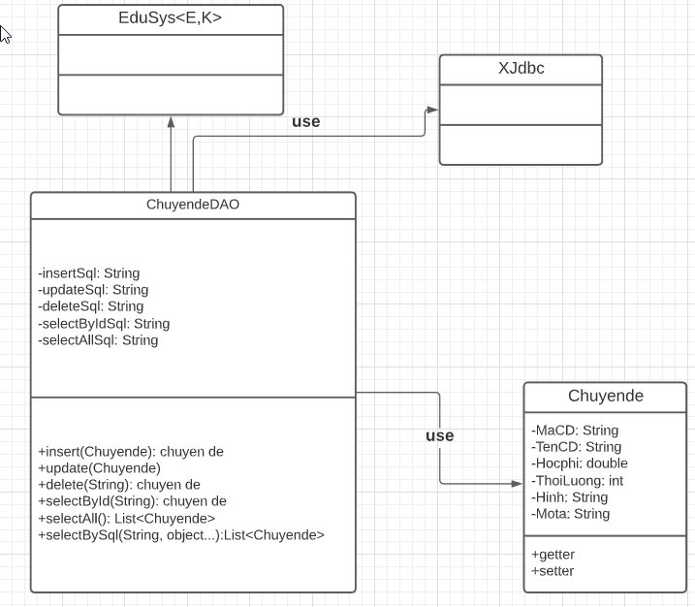

DIỄN GIẢI

|  |  |
| --- | --- |
| **Thành phần** | **Mô tả** |
| ChuyenDe | Là lớp thực thể mô tả dữ liệu chuyên đề |
| ChuyenDeDAO | Là lớp DAO cụ thể hóa các hoạt động truy xuất CSDL với bảng ChuyenDe   * E được cụ thể hóa là chuyên đề * K được cụ thể hóa là String * SQL là các câu lệnh thao tác dữ liệu trên bảng ChuyenDe |

#### NguoiHoc & NguoiHocDAO

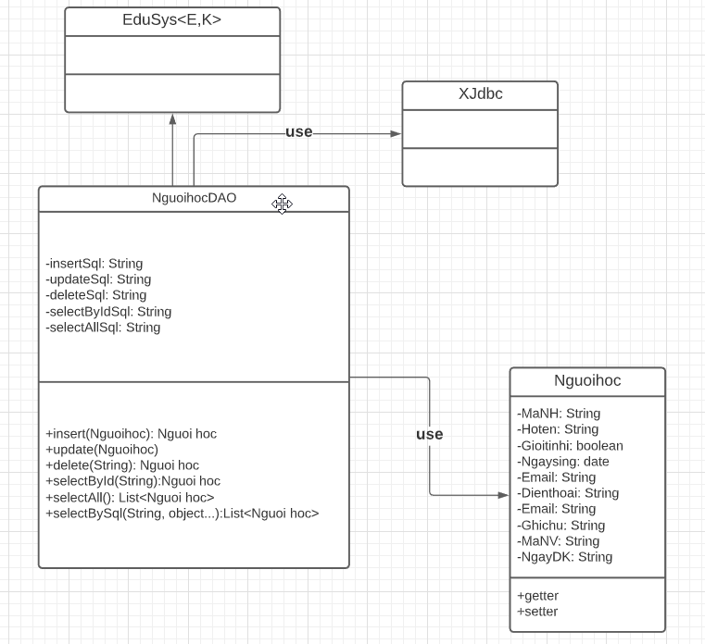

DIỄN GIẢI

|  |  |
| --- | --- |
| **Thành phần** | **Mô tả** |
| NguoiHoc | Là lớp thực thể mô tả dữ liệu người học |
| NguoiHoc DAO | Là lớp DAO cụ thể hóa các hoạt động truy xuất CSDL với bảng NguoiHoc   * E được cụ thể hóa là người học * K được cụ thể hóa là String * SQL là các câu lệnh thao tác dữ liệu trên bảng NguoiHoc |

#### KhoaHoc & KhoaHocDAO

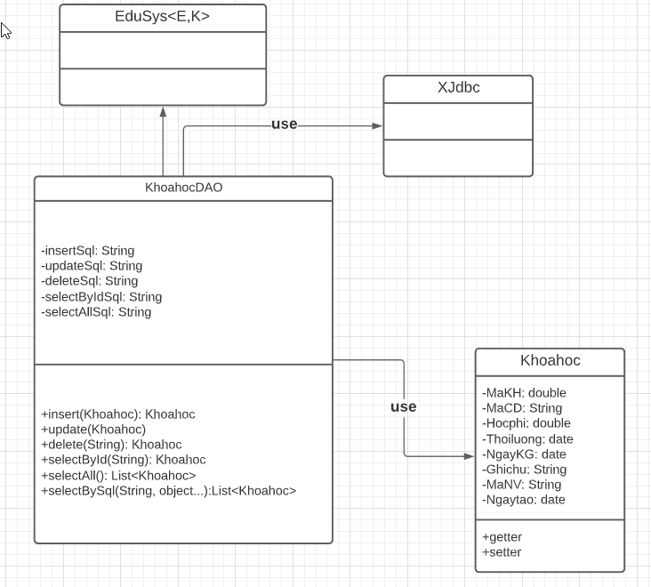

DIỄN GIẢI

|  |  |
| --- | --- |
| **Thành phần** | **Mô tả** |
| KhoaHoc | Là lớp thực thể mô tả dữ liệu khóa học |
| KhoaHoc  DAO | Là lớp DAO cụ thể hóa các hoạt động truy xuất CSDL với bảng KhoaHoc   * E được cụ thể hóa là khóa học * K được cụ thể hóa là String * SQL là các câu lệnh thao tác dữ liệu trên bảng KhoaHoc |

#### HocVien & HocVienDAO

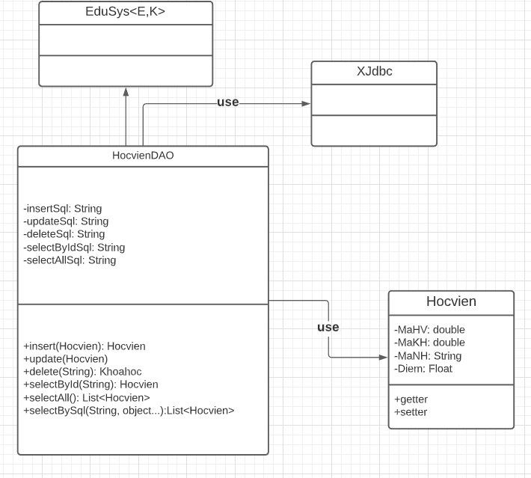

DIỄN GIẢI

|  |  |
| --- | --- |
| **Thành phần** | **Mô tả** |
| HocVien | Là lớp thực thể mô tả dữ liệu học viên |
| HocVien DAO | Là lớp DAO cụ thể hóa các hoạt động truy xuất CSDL với bảng HocVien   * E được cụ thể hóa là học viên * K được cụ thể hóa là String * SQL là các câu lệnh thao tác dữ liệu trên bảng HocVien |

#### ThongKeDAO

## Thư viện tiện ích

**Mô tả:**

MsgBox là lớp tiện ích thông báo hỗ trợ hiện thông báo trong lập trình, lớp này gồm 3 phương thức:

**Hướng dẫn sử dụng**

* MsgBox.alert(Component parent, String message):
* Dùng JOptionPane.showMessageDialog để hiện thông báo cho người dùng
* MsgBox.confirm(Component parent, String message):
* Dùng JoptionPane.showConfirmDialog để hiện cửa sổ thông báo xác nhận cho người dùng
* MsgBox.prompt(Component parent, String message):
* Dùng JoptionPane.showInputDialog để hiện dòng thông báo có dòng chữ cho người dùng nhập vào

**Mô tả:**

Auth là lớp tiện ích dùng để quản lí thông tin đăng nhập, lớp này gồm 3 phương thức:

**Hướng dẫn sử dụng**

* Auth.user:
* Duy trì user đăng nhập vào hệ thống
* Auth.clear():
* Xóa bỏ user trước đó đã đăng nhập
* Auth.isLogin():
* Kiểm tra user có đăng nhập hay chưa
* Auth.isManager():
* Kiểm tra xem user có phải là trưởng phòng không

**Mô tả:**

Ximage là lớp tiện ích dùng xử lí hình ảnh, lớp này gồm 3 phương thức:

**Hướng dẫn sử dụng**

* XImage.getAppIcon():
* Dùng để lấy ảnh save từ files vào hệ thống lập trình
* XImage.save(File src):
* Đưa 1 files ảnh vào và copy vào mục lưu(VD ổ C hay D hay bất kì đâu)
* XImage.read:
* Đưa 1 files ảnh có tên, hệ thống lập trình đọc đường dẫn lưu files và gắn ảnh vào hệ thống.

Mô tả:

XDate là lớp tiện ích giúp xử lý dữ liệu thời gian, lớp này gồm 3 phương thức

Hướng dẫn sử dụng

* Xdate.toDate(String date, String pattern)
* Chuyển đổi một chuỗi ký tự thành ngày
* Xdate.toString(Date date, String pattern)
* Lấy thời gian hiện tại ra chuyển thành chuỗi ký tự dạng ngày-tháng-năm
* Xdate.addDays(Date date, long days)
* Bổ sung thêm ngày vào ngày hiện tại

## Lập trình nghiệp vụ

### Cửa sổ chính EduSysJFrame

|  |  |  |
| --- | --- | --- |
| **TT** | **Phương thức** | **Mô tả** |
| 1 | init() | Mở cửa sổ chào  Mở cửa sổ đăng nhập  Bắt đầu hiển thị đồng hồ hệ thống |
| 2 | openDoiMatKhau() | Mở cửa sổ đổi mật khẩu trong menu hệ thống |
| 3 | DangXuat() | Đăng xuất khỏi user hiện tại khi bấm ở thanh menu |
| 4 | KetThuc() | Thoát khỏi chương trình khi ấn ở thanh menu |
| 5 | openChuyenDe() | Mở cửa sổ chuyên đề khi ấn ở thanh menu |
| 6 | openKhoaHoc() | Mở cửa sổ khóa học khi ấn ở thanh menu |
| 7 | openNguoiHoc() | Mở cửa sổ người học khi ấn ở thanh menu |
| 8 | openHocVien() | Mở cửa sổ học viên khi ấn ở thanh menu |
| 9 | openNhanVien() | Mở cửa sổ nhân viên khi ấn ở thanh menu |
| 10 | openBangDiem() | Mở cửa sổ thống kê bảng điểm khi ấn ở thanh menu |
| 11 | openLuongNguoiHoc() | Mở cửa sổ thống kê lượng người học khi ấn ở thanh menu |
| 12 | openDiemChuyenDe() | Mở cửa sổ thống kê điểm chuyên đề khi ấn ở thanh menu |
| 13 | openDoanhThu() | Mở cửa sổ thống kê doanh thu (chỉ trưởng phòng mở) khi ấn ở thanh menu |
| 14 | openTroGiup() | Mở cửa sổ trợ giúp khi ấn ở thanh menu |
| 15 | openGioiThieu() | Mở cửa sổ giới thiệu sản phẩm khi ấn ở thanh menu |
| 16 | StartDongHo() | Hiển thị thời gian ở thanh trạng thái khi ấn ở thanh menu |

### Các cửa sổ hỗ trợ tổ chức

#### ChaoDialog

|  |  |  |
| --- | --- | --- |
| **TT** | **Phương thức** | **Mô tả** |
| 1 | init() | Hiển thị cửa sổ ở giữa màn hình  Tăng giá trị ProgressBar, đóng cửa sổ khi giá trị bằng max |
| 2 | Timer() | Làm cho giá trị progressbar chạy |

#### DangNhapJDialog

|  |  |  |
| --- | --- | --- |
| **TT** | **Phương thức** | **Mô tả** |
| 1 | init() | Hiển thị cửa sổ ở giữa màn hình  Đăng nhập thành công tắt cửa sổ đăng nhập vào cửa sổ chính |
| 2 | ketThuc() | Hiện cửa sổ hỏi người dùng có muốn đăng xuất |
| 3 | dangNhap() | Đăng nhập đúng với mỗi vai trò của nhân viên trong công ty |

#### DoiMatKhauJDialog

|  |  |  |
| --- | --- | --- |
| **TT** | **Phương thức** | **Mô tả** |
| 1 | Init() | hiển thị cửa sổ ở giữa màn hình chính |
| 2 | dongY() | ValidateFrom, thông báo và thay đổi dữ liệu |
| 3 | huyBo() | Thoát khỏi cửa sổ DoiMatKhau, trở lại giao diện chính |

#### GioiThieuJDialog

|  |  |  |
| --- | --- | --- |
| **TT** | **Phương thức** | **Mô tả** |
| 1 | init() | Hiển thị cửa sổ ra giữa màn hình |

### Các cửa sổ chức năng quản lý

#### NhanVienJDialog

|  |  |  |
| --- | --- | --- |
| **TT** | **Phương thức** | **Mô tả** |
| 1 | init() | Hiển thị cửa sổ ra giữa  Khai báo nhanVienDAO và int row = -1 làm mặc định |
| 2 | Insert() | Chức năng quản lí đưa thông tin vào cơ sở dữ liệu (thêm mới) |
| 3 | Update() | Chức năng quản lí cập nhật thông tin vào cơ sở dữ liệu (Sửa) |
| 4 | Delete() | Chức năng quản lí xóa thông tin ở cơ sở dữ liệu (Xóa) |
| 5 | getForm() | Lấy thông tin từ form tạo nhân viên mới |
| 6 | setForm() | Hiển thị một thông tin nhân viên từ table lên form |
| 7 | clearForm() | Xóa trắng form |
| 8 | Edit() | Hiển thị thông tin được click từ table lên form |
| 9 | fillTable() | Đỗ dữ liệu từ database lên table |
| 10 | updateStatus() | Cập nhật trạng thái các nút ấn và các Field điền trong form |
| 11 | First() | Hiển thị thông tin đầu tiên của bảng nhân viên |
| 12 | Prev() | Hiển thị thông tin trước đó của bảng nhân viên |
| 13 | Next() | Hiển thị thông tin tiếp theo của bảng nhân viên |
| 14 | Last() | Hiển thị thông tin cuối cùng của bảng nhân viên |
|  | … |  |

#### ChuyenDeJDialog

|  |  |  |
| --- | --- | --- |
| **TT** | **Phương thức** | **Mô tả** |
| 1 | init() | Hiển thị cửa sổ ra giữa  Khai báo chuyenDeDAO và int row = -1 làm mặc định |
| 2 | Insert() | Chức năng quản lí đưa thông tin vào cơ sở dữ liệu (thêm mới) |
| 3 | Update() | Chức năng quản lí cập nhật thông tin vào cơ sở dữ liệu (Sửa) |
| 4 | Delete() | Chức năng quản lí xóa thông tin ở cơ sở dữ liệu (Xóa) |
| 5 | getForm() | Lấy thông tin từ form tạo chuyên đề mới |
| 6 | setForm() | Hiển thị thông tin chuyên đề lên form có hình ảnh |
| 7 | clearForm() | Xóa trắng form |
| 8 | Edit() | Hiển thị thông tin được click từ table lên form |
| 9 | fillTable() | Đỗ dữ liệu từ cơ sở dữ liệu lên table |
| 10 | updateStatus() | Cập nhật trạng thái các nút ấn và các Fill điền trong form |
| 11 | First() | Hiển thị thông tin đầu tiên của bảng chuyên đề |
| 12 | Prev() | Hiển thị thông tin trước đó của bảng chuyên đề |
| 13 | Next() | Hiển thị thông tin tiếp theo của bảng chuyên đề |
| 14 | Last() | Hiển thị thông tin cuối cùng của bảng chuyên đề |
| 15 | chonAnh() | Chọn ảnh từ thư mục đã lưu ảnh vào hệ thống |

#### NguoiHocJDialog

|  |  |  |
| --- | --- | --- |
| **TT** | **Phương thức** | **Mô tả** |
| 1 | init() | Hiển thị cửa sổ ra giữa  Khai báo nguoiHocDAO và int row = -1 làm mặc định |
| 2 | Insert() | Chức năng quản lí đưa thông tin vào cơ sở dữ liệu (thêm mới) |
| 3 | Update() | Chức năng quản lí cập nhật thông tin vào cơ sở dữ liệu (Sửa) |
| 4 | Delete() | Chức năng quản lí xóa thông tin ở cơ sở dữ liệu (Xóa) |
| 5 | getForm() | Lấy thông tin từ form tạo chuyên đề mới |
| 6 | setForm() | Hiển thị thông tin chuyên đề lên form có hình ảnh |
| 7 | clearForm() | Xóa trắng form |
| 8 | Edit() | Hiển thị thông tin được click từ table lên form |
| 9 | fillTable() | Đỗ dữ liệu từ cơ sở dữ liệu lên table |
| 10 | updateStatus() | Cập nhật trạng thái các nút ấn và các Field điền trong form |
| 11 | First() | Hiển thị thông tin đầu tiên của bảng người học |
| 12 | Prev() | Hiển thị thông tin trước đó của bảng người học |
| 13 | Next() | Hiển thị thông tin tiếp theo của bảng người học |
| 14 | Last() | Hiển thị thông tin cuối cùng của bảng người học |
| 15 | timKiem() | Tìm kiếm thông tin người học trong table |

#### KhoaHocJDialog

|  |  |  |
| --- | --- | --- |
| **TT** | **Phương thức** | **Mô tả** |
| 1 | init() | Hiển thị cửa sổ ra giữa  Đặt int row = -1, khai báo khoahocDAO và chuyendeDAO |
| 2 | Insert() | Chức năng quản lí đưa thông tin vào cơ sở dữ liệu (thêm mới) |
| 3 | Update() | Chức năng quản lí cập nhật thông tin vào cơ sở dữ liệu (Sửa) |
| 4 | Delete() | Chức năng quản lí xóa thông tin ở cơ sở dữ liệu (Xóa) |
| 5 | getForm() | Lấy thông tin từ form tạo chuyên đề mới |
| 6 | setForm() | Hiển thị thông tin chuyên đề lên form có hình ảnh |
| 7 | clearForm() | Xóa trắng form |
| 8 | Edit() | Hiển thị thông tin được click từ table lên form |
| 9 | fillTable() | Đỗ dữ liệu từ cơ sở dữ liệu lên table |
| 10 | updateStatus() | Cập nhật trạng thái các nút ấn và các Field điền trong form |
| 11 | First() | Hiển thị thông tin đầu tiên của bảng khóa học |
| 12 | Prev() | Hiển thị thông tin trước đó của bảng khóa học |
| 13 | Next() | Hiển thị thông tin tiếp theo của bảng khóa học |
| 14 | Last() | Hiển thị thông tin cuối cùng của bảng khóa học |
| 15 | fillComBoBoxChuyenDe() | Đổ dữ liệu chuyên đề lên combobox |
| 16 | chonChuyenDe() | Chọn chuyên đề từ combobox hiển thị ra form |

#### HocVienJDialog

|  |  |  |
| --- | --- | --- |
| **TT** | **Phương thức** | **Mô tả** |
| 1 | init() | Hiển thị cửa sổ ra giữa màn hinh  Khai báo int = -1, khoahocDAO, hocVienDAO, chuyendeDAO, nguoihocDAO |
| 2 | First() | Hiển thị thông tin đầu tiên của bảng học viên |
| 3 | Prev() | Hiển thị thông tin trước đó của bảng học viên |
| 4 | Next() | Hiển thị thông tin tiếp theo của bảng học viên |
| 5 | Last() | Hiển thị thông tin cuối cùng của bảng học viên |
| 6 | fillcomboboxChuyenDe() | Đổ dữ liệu từ chuyên đề lên combobox chuyên đề |
| 7 | fillcomboboxKhoaHoc() | Đổ dữ liệu từ khóa học lên combobox khóa học |
| 8 | filltableHocVien() | Lấy dữ liệu combobox khóa học đổ vào bảng học viên |
| 9 | filltableNguoiHoc() | Đổ dữ liệu từ combobox khóa học và học viên lên người học |
| 10 | removeHocVien() | Xóa học viên khỏi bảng học viên |
| 11 | addHocVien() | Thêm học viên vào bảng học viên |
| 12 | updateDiem() | Cập nhật điểm của học viên |

### Cửa sổ chức năng tổng hợp - thống kê

|  |  |  |
| --- | --- | --- |
| **TT** | **Phương thức** | **Mô tả** |
| 1 | Init() | Hiển thị cửa sổ ra giữa  Khai báo ThongkeDAO, KhoaHocDAO  Đổ các phương thức combobox khóa học,  fillTableBangdiem,  fillTableLuongNguoiHoc, fillTableDiemChuyenDe, fillComBoBoxNam, fillDoanhThu |
| 2 | fillComboboxKhoahoc() | Đổ dữ liệu vào combobox khóa học |
| 3 | fillTableBangDiem() | Khi chọn khóa học từ combobox sẽ đỗ dữ liệu danh sách lên bảng điểm |
| 4 | getXepLoai() | Phân loại điểm của từng học viên |
| 5 | fillTableLuongNguoiHoc | Gọi thủ tục lưu, đổ dữ liệu vào bảng lượng người học |
| 6 | fillTableDiemChuyenDe | Gọi thủ tục lưu, đổ vào bảng điểm chuyên đề |
| 7 | fillComBoBoxNam() | Đổ dữ liệu năm vào combobox |
| 8 | fillDoanhThu() | Chọn năm trong combobox, gọi thủ tục lưu đổ vào bảng doanh thu |

# Kiểm thử phần mềm và sửa lỗi

## DangNhapJDialog

|  |  |  |  |  |
| --- | --- | --- | --- | --- |
| **TH** | **Mô tả tình huống** | **Dữ liệu mẫu** | **Kết quả trông đợi** | **Fix** |
| 1 | Đăng nhập để trống tên và mật khẩu |  | Yêu cầu nhập | ok |
| 2 | Đăng nhập sai tên | TeoVN, songsong | Sai tên đăng nhập | not |
| 3 | Đăng nhập sai mật khẩu | TeoNV, 123 | Sai mật khẩu | 95% |
| 4 | Đăng nhập đúng | TeoNV, songlong | Đóng cửa sổ |  |

## DoiMatKhauJDialog

|  |  |  |  |  |
| --- | --- | --- | --- | --- |
| **TH** | **Mô tả tình huống** | **Dữ liệu mẫu** | **Kết quả trông đợi** | **Fix** |
| 1 | Để trống các thông tin |  | Yêu cầu nhập | Ok |
| 2 | kiểm tra mật khẩu mới và xác nhận mật khẩu có khớp không |  | Thông báo nếu không khớp | Ok |
| 3 | Kiểm tra xem tên đăng nhập có trong database không |  | Thông báo có hoặc không | Ok |
| 4 | Thông báo khi đổi mật khẩu |  | Thông báo thành công hoặc thất bại | Ok |
| 5 | Thoát khỏi cưa sổ |  | Thoát khỏi cửa sổ và trở lại giao diện chính | Ok |

## NhanVienJDialog

|  |  |  |  |  |
| --- | --- | --- | --- | --- |
| **TH** | **Mô tả tình huống** | **Dữ liệu mẫu** | **Kết quả trông đợi** | **Fix** |
| 1 | Để trống các thông tin |  | Thông báo yêu cầu nhập | Ok |
| 2 | Nhập trùng mà nhân viên |  | Thông báo trùng mã nhân viên | Ok |
| 3 | Thêm nhân viên |  | Thêm mới và thông báo thành công hoặc thất bại | Ok |
| 4 | Sửa nhân viên |  | Sửa và thông báo | Ok |
| 5 | Xoá nhân viên |  | Xoá và thông báo | Ok |
| 6 | Làm mới form |  | Trắng form | Ok |
| 7 | Về nhân viên đầu tiên |  | Hiện lên form nhân viên đầu tiên | Ok |
| 8 | Trở về nhân viên ở trước |  | Hiện lên form | Ok |
| 9 | Đi đến nhân viên tiếp theo |  | Hiện lên form | Ok |
| 10 | Đến nhân viên cuối cùng |  | Hiện lên form nhân viên cuối cúng | Ok |

## ChuyenDeJDialog

|  |  |  |  |  |
| --- | --- | --- | --- | --- |
| **TH** | **Mô tả tình huống** | **Dữ liệu mẫu** | **Kết quả trông đợi** | **Fix** |
| 1 | Để trống các thông tin |  | Thông báo yêu cầu nhập | Ok |
| 2 | Nhập trùng mà chuyên đề |  | Thông báo trùng mã chuyên đề | Ok |
| 3 | Thêm chuyên đề |  | Thêm mới và thông báo thành công hoặc thất bại | Ok |
| 4 | Sửa chuyên đề |  | Sửa và thông báo | Ok |
| 5 | Xoá chuyên đề |  | Xoá và thông báo | Ok |
| 6 | Làm mới form |  | Trắng form | Ok |
| 7 | Về chuyên đề đầu tiên |  | Hiện lên form chuyên đề đầu tiên | Ok |
| 8 | Trở về chuyên đề ở trước |  | Hiện lên form | Ok |
| 9 | Đi đến chuyên đề tiếp theo |  | Hiện lên form | Ok |
| 10 | Đến chuyên đề cuối cùng |  | Hiện lên form chuyên đề cuối cúng | Ok |

## NguoiHocJDialog

|  |  |  |  |  |
| --- | --- | --- | --- | --- |
| **TH** | **Mô tả tình huống** | **Dữ liệu mẫu** | **Kết quả trông đợi** | **Fix** |
| 1 | Để trống các thông tin |  | Thông báo yêu cầu nhập | Ok |
| 2 | Nhập trùng mà người học |  | Thông báo trùng mã người học | Ok |
| 3 | Thêm người học |  | Thêm mới và thông báo thành công hoặc thất bại | Ok |
| 4 | Sửa người học |  | Sửa và thông báo | Ok |
| 5 | Xoá người học |  | Xoá và thông báo | Ok |
| 6 | Làm mới form |  | Trắng form | Ok |
| 7 | Về người học đầu tiên |  | Hiện lên form người học đầu tiên | Ok |
| 8 | Trở về người học ở trước |  | Hiện lên form | Ok |
| 9 | Đi đến người học tiếp theo |  | Hiện lên form | Ok |
| 10 | Đến người học cuối cùng |  | Hiện lên form người học cuối cúng | Ok |
| 11 | Tìm kiếm người học |  | Thông báo và hiện thông tin lên form | Ok |

## KhoaHocJDialog

|  |  |  |  |  |
| --- | --- | --- | --- | --- |
| **TH** | **Mô tả tình huống** | **Dữ liệu mẫu** | **Kết quả trông đợi** | **Fix** |
| 1 | Để trống các thông tin |  | Thông báo yêu cầu nhập | Ok |
| 2 | Nhập trùng mà khoá học |  | Thông báo trùng mã khoá học | Ok |
| 3 | Thêm khoá học |  | Thêm mới và thông báo thành công hoặc thất bại | Ok |
| 4 | Sửa khoá học |  | Sửa và thông báo | Ok |
| 5 | Xoá khoá học |  | Xoá và thông báo | Ok |
| 6 | Làm mới form |  | Trắng form | Ok |
| 7 | Về khoá học đầu tiên |  | Hiện lên form khoá học đầu tiên | Ok |
| 8 | Trở về khoá học ở trước |  | Hiện lên form | Ok |
| 9 | Đi đến khoá học tiếp theo |  | Hiện lên form | Ok |
| 10 | Đến khoá học cuối cùng |  | Hiện lên form khoá học cuối cúng | Ok |
| 11 | Tìm kiếm khoá học |  | Thông báo và hiện thông tin lên form | Ok |

## HocVienJDialog

|  |  |  |  |  |
| --- | --- | --- | --- | --- |
| **TH** | **Mô tả tình huống** | **Dữ liệu mẫu** | **Kết quả trông đợi** | **Fix** |
| 1 | Dữ liệu đã đủ chưa |  | Yêu cầu nhập | Ok |
| 2 | Khóa học có phụ thuộc chuyên đề |  |  |  |
| 3 | Học viên có phụ thuộc khóa học? phụ thuộc từ khóa tìm kiếm | Có từ khóa  Không có từ khóa |  |  |
| 4 | Người học có chứa học viên hay không |  |  | ok |
| 5 | Xóa học viên được hay không | Không chọn hv  Có chọn hv | Xoá học viên và thông báo thành công hoặc thất bại | ok |
| 6 | Thêm người học vào khóa học được hay không | Không chọn nh  Có chọn nh | Thêm và thông báo thành công hoặc thất bại | Ok |
| 7 | Nhập điểm hợp lệ không | Để trống  Âm  Trên 10  Hợp lệ |  | Ok |
| 8 | Cập nhật điểm được hay không |  | Thông báo thành công hoặc thất bại | Ok |

## ThongKeJDialog

|  |  |  |  |  |
| --- | --- | --- | --- | --- |
| **TH** | **Mô tả tình huống** | **Dữ liệu mẫu** | **Kết quả trông đợi** | **Fix** |
| 1 | Chọn khoá học ở combobox |  | Hiên thị người học của khoá học đó lên bảng | Ok |
| 2 | Chọn năm ở combobox |  | Hiển thị doanh thu năm đó lên bảng | Ok |
| 3 | Kiểm tra thông tin bảng người học |  | Đổ đúng cột đúng dữ liệu | Ok |
| 4 | Kiểm tra thông tin bảng điểm chuyên đề |  | Đổ đúng cột đúng dữ liệu | Ok |

# Đóng gói và triển khai

## Sản phẩm phần mềm

|  |  |  |
| --- | --- | --- |
| **TT** | **Thành phần** | **Mô tả** |
| 1 | Setup.exe | File cài đặt |
| 2 | EduSys.sql | Cơ sở dữ liệu |
| 3 | Readme.txt | Hướng dẫn cài đặt |
| 4 | Guide.docx | Hướng dẫn sử dụng |

## Hướng dẫn cài đặt

* Bước 1: Chạy EduSys.sql để tạo CSDL EduSys
* Bước 2: Đặt mật khẩu sa của SQL Server là songlong
* Bước 3: Chạy file Setup (chú ý môi trường JDK1.8+)
* Bước 4: Chạy ứng dụng và đăng nhập với tài khoản sẵn có trên form

# KẾT LUẬN

## Khó khăn

- Lần đầu làm báo cáo

- Lần đầu đóng gói sản phẩm

- Chưa thuận lợi trong việc viết code

## Thuận lợi

- Có video để xem

- Có sườn để viết báo cáo

- Có phần mềm hỗ trợ đóng gói

- Có các tool để vẽ các sơ đồ